双流区名教师工作室——刘勇工作室
工 作 简 讯
2021秋季第4期
刘勇工作室 2021年12月
━━━━━━━━━━━━━━━━━━━━━━━━━━━━━
刘勇工作室汇集了一群语文人，他们热爱教育，有爱心、童心；他们喜爱读书，有慧心、慧眼；他们真爱课堂，有激情、真情；他们珍爱生活，有自信、快乐。
这群人，在一起研讨“本真语文”。追求课堂的本真与高效：语文味浓、自主性高、品质感强。追求语文教学的本真与本味，用最简单的线条拉动最丰富的课堂生成，着眼于提高学生的生命质量。
本真的语文课堂，应是本真而不失本位，本真而不失本色的语文课堂。这种“本真”是对冗繁的语文课堂的一种“清洗”，是对语文学习本质的一种回归，是学生自身主动意识的一种彰显。
主要研究方向是初中语文阅读及写作教学，课题方向为经典阅读、诗意写作。给学生一个精神故乡，就是要为他们提供一个值得追求的方向，给他们一个理想，让他们学会做梦；给学生一个精神故乡，就应该为他们创造一个良好的环境，一个宽松、自由、人性的环境。
编辑部：刘勇工作室
负责人：刘 勇
指 导：邱刚田 赵剑云 高永琼
编 委：杨南 袁榕蔓 余秀彬 曾亚 聂川 杨必容 黄屿 刘湘 敬炜煊 罗丽辉
责任编辑：杨南
联系邮箱：1039317838@qq.com 工作室QQ交流群：699435093

目 录
◆本期视点◆
★双流区刘勇名教师工作室12月份送教活动
★双流区刘勇名教师工作室写作课打磨
★双流区刘勇名教师工作室议论性文章的解读

◆行动在路上◆
★立足课堂教学，提高写作水平——记双流区刘勇名师工作室送教艺体校活动 刘湘
★磨课奠根基，名著炼真味——记双流区刘勇名师工作室磨课活动 敬炜煊
★名师一行聚彭镇，深度教研促发展 ——记刘勇工作室送教彭镇初中活动 余秀彬

◆指引在路上◆
★说明事物要抓住特征 余秀彬
★写作教学再出发 曾亚
★统编教材写作教学的系统思考 刘勇
★《中国人失掉自信力了吗》——驳论文教学 刘湘
★议论性文章教学 聂川

◆思考在路上◆
★“四专”：促进教师专业成长 刘勇
★让学习目标在课堂“可见” 刘勇叶柯男何蓉琼（成都市刘勇名师工作室）
★作业的重构与治理 刘勇

成都市双流区刘勇名师工作室12月研修活动安排

刘勇工作室 | 12月  8日 | 14：30—18：30 | 双流艺体中学 | 刘勇  余秀彬  敬炜煊  曾亚 | 主题：“双减”背景下区域构建初中写作深度课堂的实践研究  1.余秀彬、敬炜煊执教送教课  2.曾亚老师做讲座《区域构建初中写作深度课堂的实践研究》  3.导师刘勇做讲座并总结 | 工作室全体成员 | 主持：杨必容  照相：杨必容  简讯：刘湘  电子资料：聂川
刘勇工作室 | 12月  15日 | 14：30—18：30 | 棠外 | 刘勇  聂川  刘湘 | 主题：“双减”背景下区域构建初中实用文课堂的实践研究磨课  1.刘湘老师磨课送教课  2.聂川老师磨讲座《区域构建初中实用文深度课堂的实践研究》  3.导师刘勇和工作室成员根据课题和讲座进行评课、议课  4.导师刘勇做总结 | 工作室全体成员 | 主持：袁榕蔓  照相：杨必容  简讯：余秀彬  电子资料：聂川
刘勇工作室 | 12月  23  日 | 14:30—18：30 | 彭镇初中 | 刘勇  聂川  刘湘 | 主题：“双减”背景下区域构建初中实用文深度课堂的实践研究  1.刘湘老师执教送教课  2.聂川做讲座《区域构建初中实用文深度课堂的实践研究》  3.刘勇导师做讲座并总结究》专题讲座  3.导师刘勇做后期研究规划 | 工作室全体成员 | 主持：罗丽辉  照相：杨必容  新闻稿：黄屿  电子资料：聂川

◆行动在路上◆
立足课堂教学，提高写作水平
——记2021年双流区刘勇名师工作室送教艺体校活动
文/刘湘 图/杨必容
拂面清风好借力，正是扬帆起航时。2021年12月8日下午，双流区刘勇名师工作室全体成员齐聚双流艺体校开展送教活动，双流区教育科学研究院高永琼老师、双流艺体中学副校长廖洪森及全体语文老师参与了本次活动。此次活动的主题是“基于‘双减’背景下，区域构建初中写作深度课堂的实践研究”。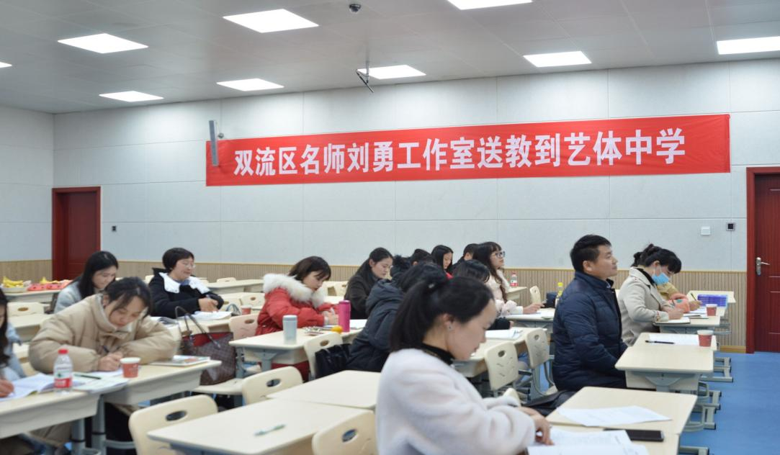
工作室成员、棠外语文教师余秀彬首先为我们带来了写作示范课。余老师以她精妙的教学构思，娴熟的教学技巧，独创的教学设计收获了全体师生的好评。课上，余老师紧密联系学生生活实际，以活动贯穿始终，让学生为棠外食堂新品做广告，模拟直播带货，引导学生运用观察、比较的方式抓说明对象的特征。余老师新颖、直观、形象的教学模式极大地调动了学生学习的积极性与热情，让学生在活动中领悟写作技巧，为学生说明文写作奠定了坚实的基础。 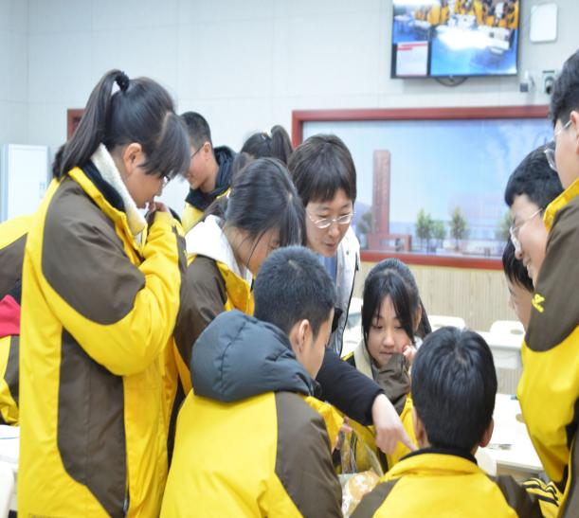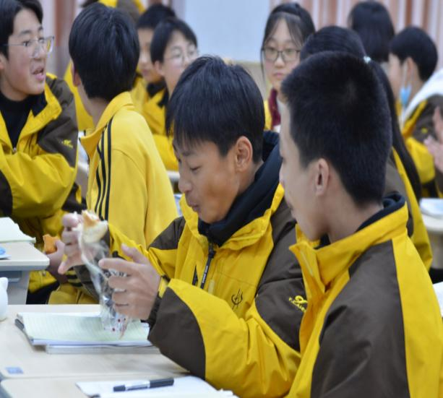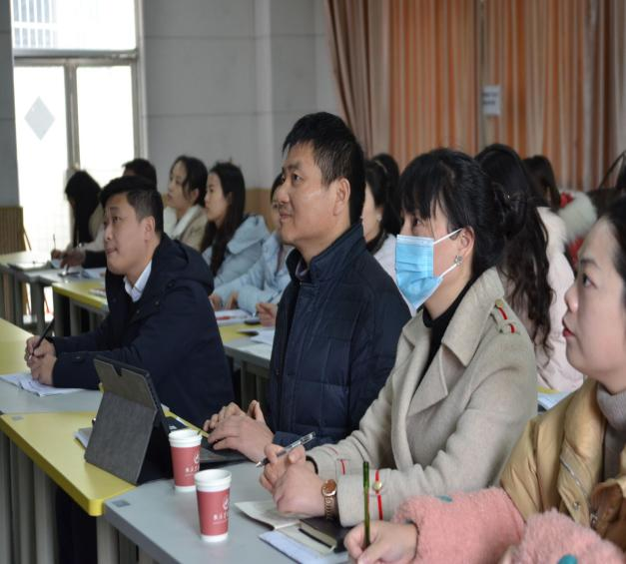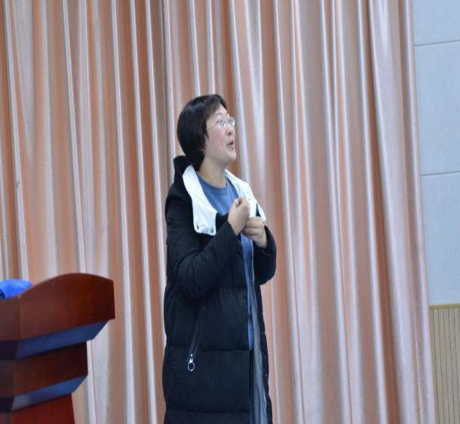
工作室成员敬炜煊老师则带来了一堂充满温情与爱意的课——《一年又一年，用成长告白您的陪伴》。敬老师由充满“爱意”的年份—2022年导入，提议学生写一封告白信，在零点跨年之际交给父母，感恩他们的付出与陪伴。接着，敬老师深情朗诵了一位母亲的告白，引导学生体会母亲告白的意图，理解文章表情达意的方法是直抒情意。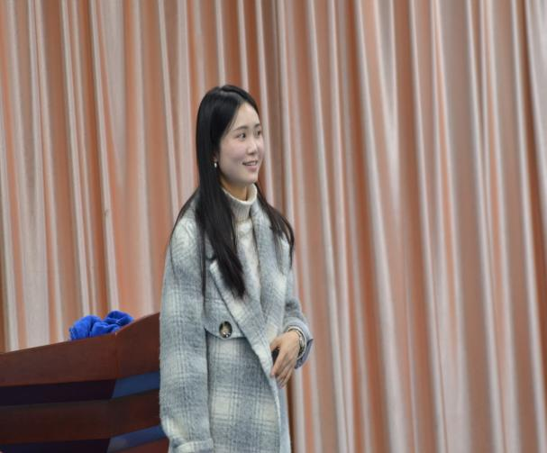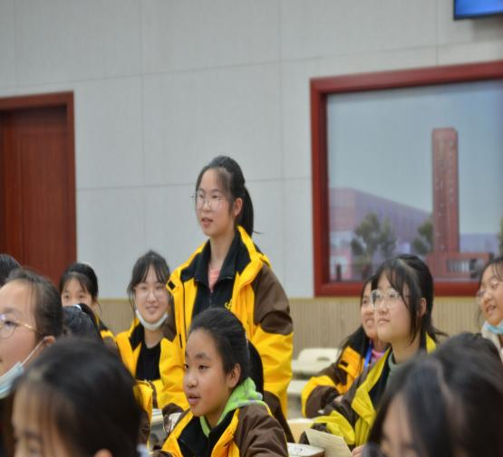
随后，学生通过小组合作梳理出课文《秋天的怀念》、《走一步，再走一步》中采用的表情达意的方法有直接抒情、寄情于物、心理对比，写作意图都是表达自己的成长领悟。敬老师最后更是提炼出“三个方法、一个意图”的锦囊妙计，帮促学生形成新的写作经验。敬老师在课上充分挖掘了课文的写作价值，读写结合，引导学生从原有的知识经验生长出了新的写作经验，可谓水到渠成。
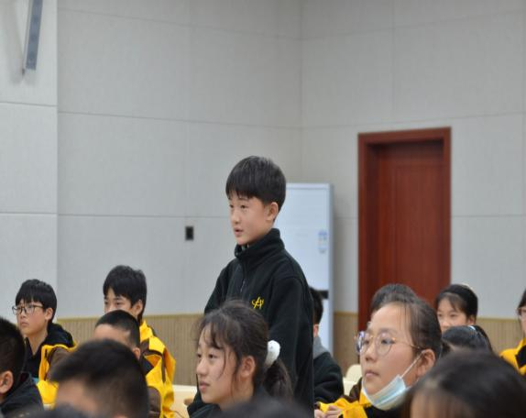
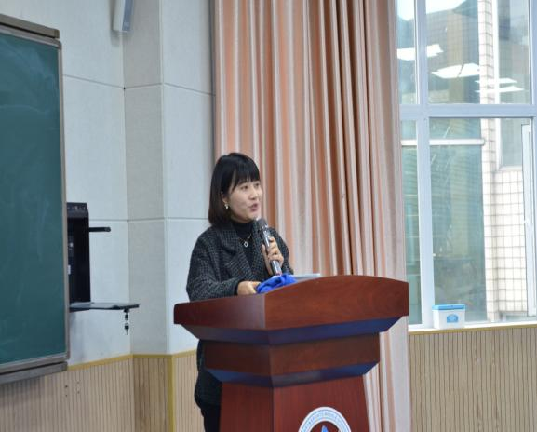
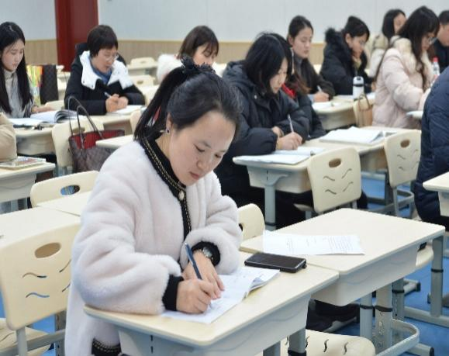
两堂写作教学示范课后，工作室成员、棠外语文教师曾亚汇报了题为《写作教学再出发》的讲座。曾老师从教学的困境与路径两个方面谈起，对基于“任务写作”的作文教学，指出了三条路径：基于学情，前测诊断；基于学情，指导过程；以写为主，开展“随堂微写”的活动，曾老师精彩的讲座让老师们对写作教学有了更深刻地认识。
刘勇导师也带来了讲座《统编教材写作教学的系统思考》。刘老师从如何保护孩子的写作天性、如何用好教材的助读系统、如何进行写作的探索升级三个层面，对老师们的写作教学作了系统的指导。在谈到“如何用好教材的助读系统”时，刘老师建议可用读写结合策略，读写选点路径有三条：探“质” ——凸现语用，发现文本特质；定“点”——结合学情，确立训练重点；组 “材”——整合资源，精选辅助材料。读写指导路径也有三条：品读——养语感；深思——悟文魂；微写——抒真情。最终将阅读和写作结合起来，通过对不同作品写作方法的比较研究，提高学生的鉴赏能力和写作水平。随后，刘老师从“重交际——话题、角色、读者、目的、体式；重情境——拟真情境、生活情境、社会情境；重任务——真实性、参与性、挑战性、过程性；重支架——活动支架、范例支架、策略支架”四个方面，指导了如何进行写作的探索升级。刘老师恳切地讲到，好的作文教学，应该是把一个人内心力量真正引导出来，帮助他表达真实的自己，在学生心中播撒写作的种子、唤醒他们写作的自觉。刘勇导师的讲座为老师们今后的作文教学积蓄了新的前行的力量！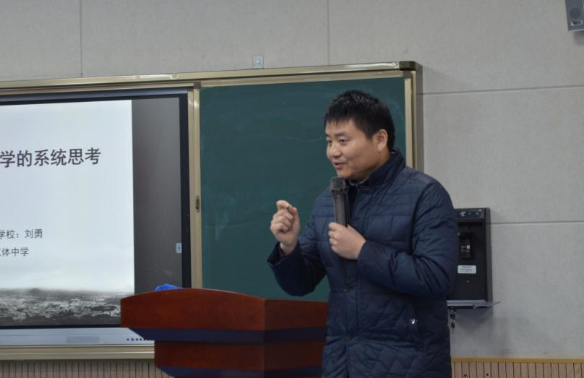

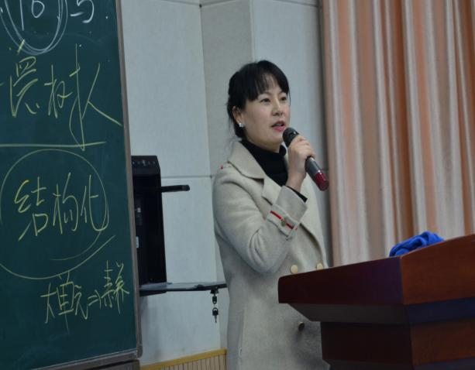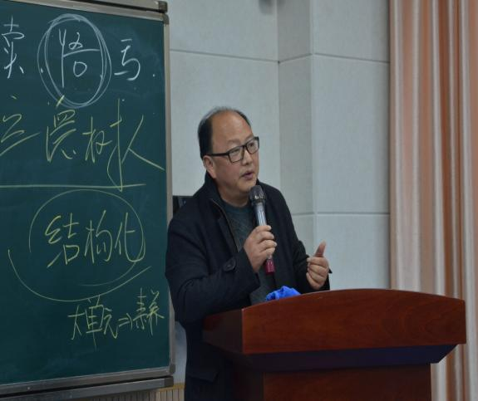
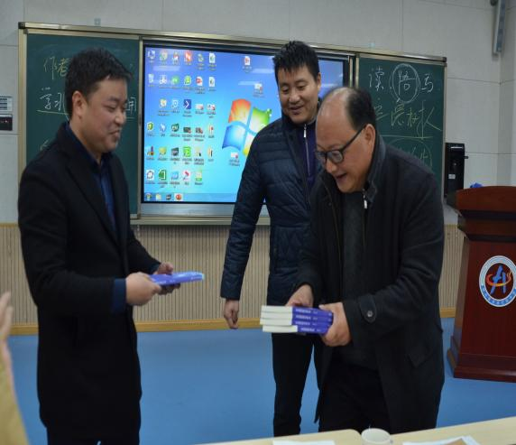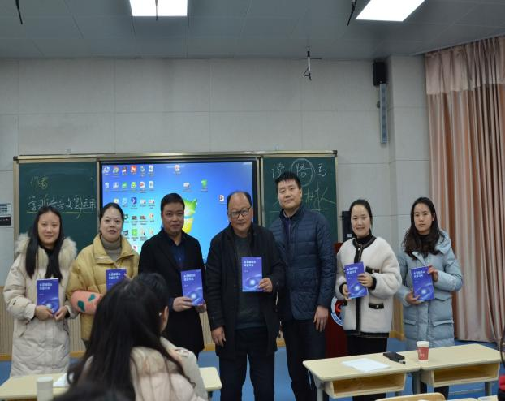
满满的干货，让与会人员获益颇丰。艺体校廖校长言简情真地表达了对工作室的感谢和祝愿。高老师也高度肯定了本次送教活动的意义和价值，认为本次活动是一次交心交流、无私分享的活动，是一次展示、见证、成长的活动，是一次引发思考的活动。活动的尾声，廖校长还为艺体校的老师们赠送了刘勇导师专著《本真阅读的诗意行走》。
千淘万漉虽辛苦，吹尽狂沙始到金。刘勇工作室“送教”活动加强了各校教师间的交流，充分发挥了名师引领示范作用，有效促进了教师专业化的成长。学无止境，学贵于勤，刘勇工作室成员定不忘初心，一直行走在路上!

磨课奠根基，名著炼真味
——记2021年双流区刘勇名师工作室送教彭镇初中磨课活动
文/敬炜煊 图/杨必容
2021年12月15日下午，成都市和双流区两级刘勇名师工作室成员在棠湖外国语学校汇聚一堂，在刘勇导师带领下，展开两个方面的学习交流。双流区刘勇名师工作室全体成员进行送教磨课活动，成都市刘勇名师工作室学员进行初一四本名著阅读的分享活动。本次会议内容丰富，形式多样，让双流区刘勇名师工作室工作室学员不仅能学习到单篇文章教学，更能学习到一类文章，乃至整本书教学。
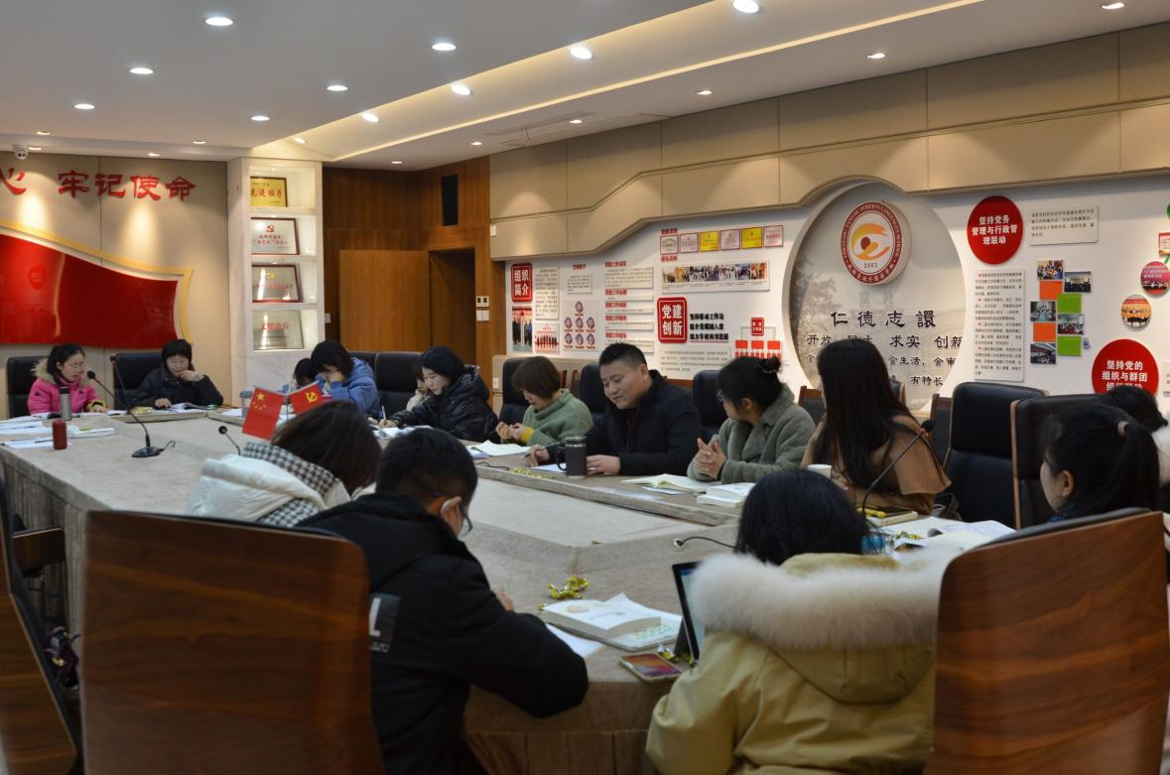
首先由刘湘老师展示《中国人失掉自信力了吗》说课。刘湘老师由学生日常“打嘴仗”作为兴趣切入点，趣味引导学生产生对本文的好奇，引导学生找出作者的观点并初步品味作者一个伟大的革命家的高昂斗志和饱满热情。随后通过驳论方法的妙处、立论部分的妙处、文章结构的妙处三个部分层层推进教学，清晰理出驳论文的文章结构和特点，也让学生懂得民族魂鲁迅的责任担当。
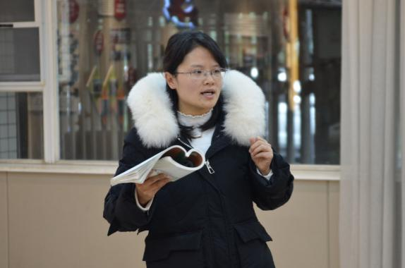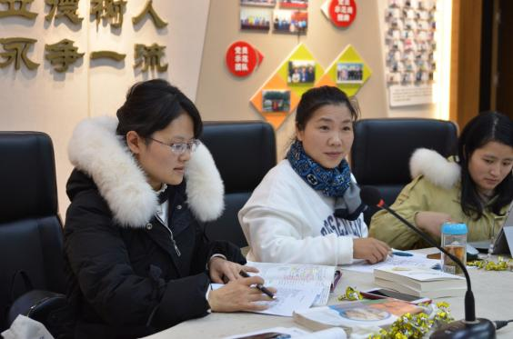
随后聂川老师进行《实用类文本教学——用实用文的本来样子教实用文》的专题讲座。她从初中实用文阅读教学设计的基本范式、实用文阅读教学设计存在的问题及原因分析、初中语文教科书“实用文”内涵及分类三大部分整体、细致、深入地阐述实用类文本教学。聂老师还理论结合实例，以《大自然的语言》和《人民解放军百万大军横渡长江》为例做教学环节分析。
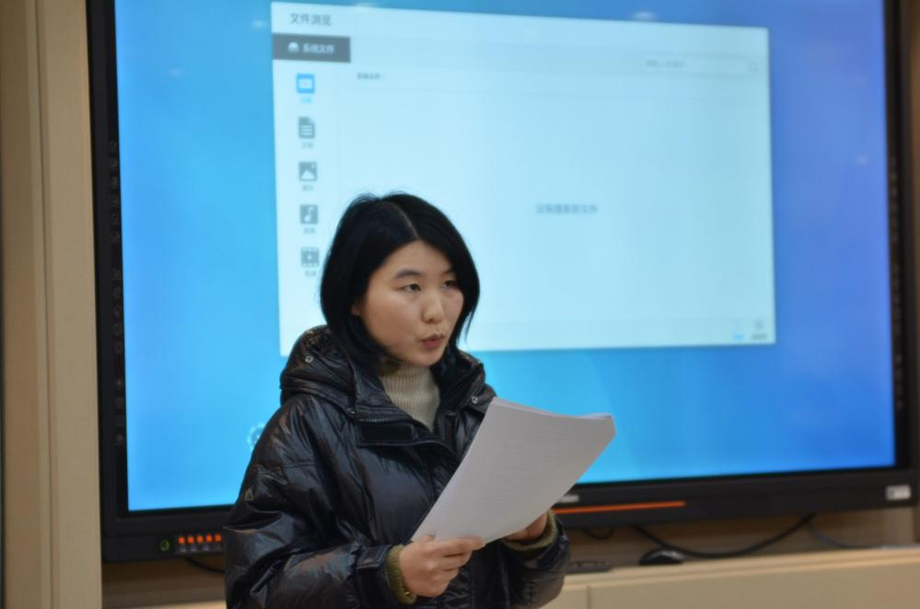
刘勇导师对刘湘老师的说课和聂川老师的讲座都提出了纲领性和切实可操作的建议，为两位老师的送教活动带来新的想法和思路。接着是成都市刘勇名师工作室学员展示名著阅读设计，她们主要从【真问题描述】【微问题诊断】【同课异构微设计】【同课异构微反思】【微课例资料链接】五大部分展示名著阅读课例分析。
首先是张飞艳老师分享《带学生走完<海底两万里>的趣味阅读之旅》，她从读前激趣，读中融趣，读后延趣三各方面展开微设计。激趣环节活动形式多样，融趣环节行动落地，延趣环节展示成果。更展示了13种不同的微设计，让双流区学员们获益匪浅。整个设计让学生畅游趣味海底世界，有趣阅读，有效学习，快乐学习。
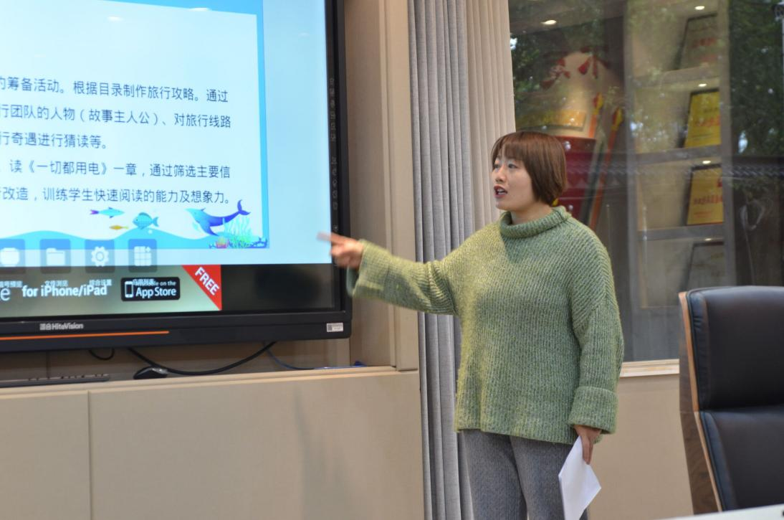
何蓉琼老师分享《西游记》，以“奇”为线索，从西游奇路、西游奇人、西游奇器、西游奇境、西游奇事导趣，使学生深读真读。在“导做”环节，何老师设计采取定期分享阅读感受、定时上交阅读打卡作业、定点展示阅读收获的方式了解学生的阅读情况。最后从阅读方法及策略、小说内容的安排、小说的主题三方面引导学生在问题解决后要反思总结。
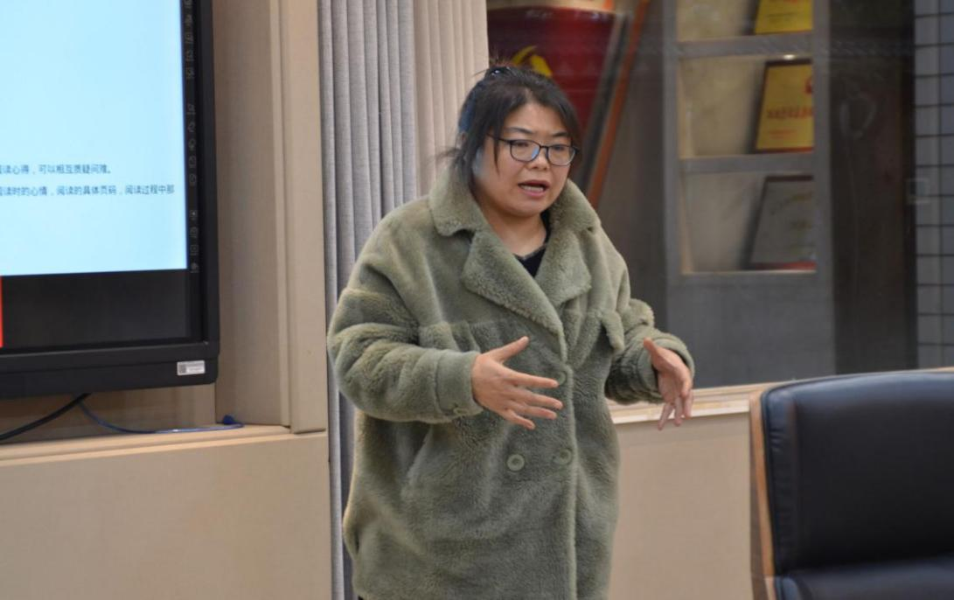
康艳老师分享《朝花夕拾》，微设计方面，她从初读感知篇内容、再读构建类群文、三读理清本文集、拓展联读类文集四个方面指导学生在读懂单篇散文的基础上，能够进行多篇关联阅读，再到一个文集的阅读。以此来消除学生与经典的隔膜。也给老师们拓展分享了16种不同的微设计，让老师们开阔眼界，助力成长。
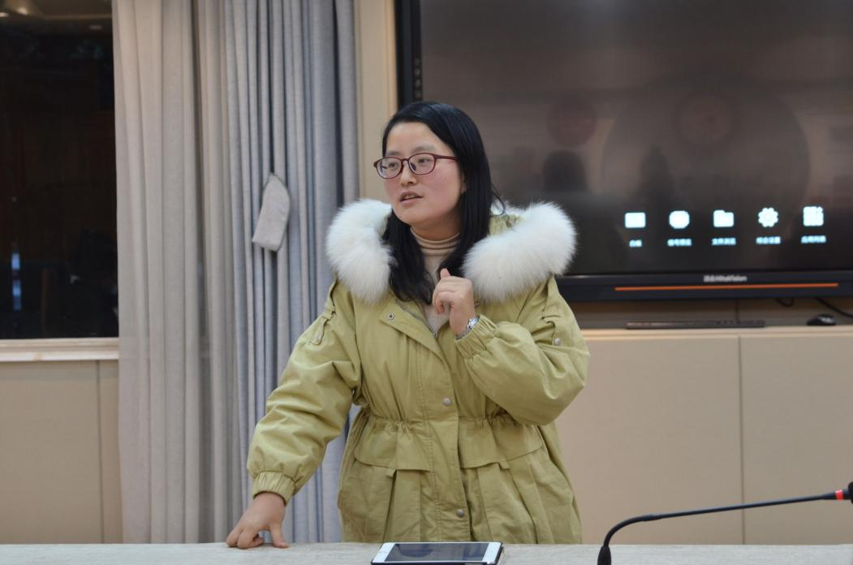
叶柯男老师分享《骆驼祥子》之《用“心”创“新”，让名著阅读变得有意思》，她从“素心，让阅读真实发生”“用心，让课堂创新有趣”“动心，让思维持续生长”三个方面进行一课多上的微设计，让课堂创新激趣设计，课堂内外联动，践行核心素养；让学生能突破浮躁纷繁，保持阅读初心，调动阅读体悟。同时，她从人物形象分析切入进行同课异构微设计，借助思维导图对人物关系、故事情节进行梳理，分析主要人物祥子、虎妞，和一些次要人物，如高妈、老妈等。


本次两级刘勇名师工作室的融合活动，加强了老师、学校间的学习分享，也加深了两级学员的情感交流。在以刘勇导师为核心的带领和指导下，两级工作室学员听课、磨课、分享讲座和经验，在学习、工作上更加兢兢业业，砥砺前进。对于双流区刘勇名师工作室成员而言，师父的谆谆教诲，师姐的引领示范，都让他们感受到教学成长的拔节之声，既能反躬自省，又能学习到师父的高阶思维。融合教研，汇集智慧，助力成长，双流区名师工作室成员在漫漫学习路上，感受到团结合作的浓厚学习氛围，他们正在一次次的学习活动中向着师姐，向着师父，向着自己的目标，努力奔跑！

名师一行聚彭镇 深度教研促发展
——记刘勇工作室研修活动
文/余秀彬 图/杨必容
十二月，冬寒骤至，寒意丛生，可学习之心却异常火热。2021年12月22日，刘勇名师工作室全体成员在导师刘勇的带领下，齐聚彭镇初中，展开一场教研盛宴。
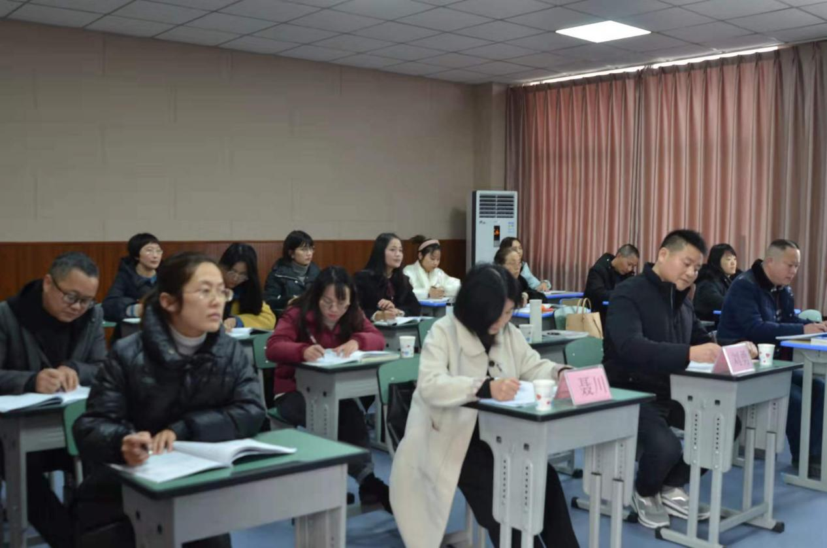
工作室成员刘湘首先执教《中国人失去自信力了吗》。刘老师从课文标题入手，带领学生梳理对方“中国人失去自信了”这一观点的依据，再体会作者抓住对方偷换概念、以偏概全的思维漏洞，批驳对方，学生们在老师的带领下，体会到鲁迅语言的犀利，思维的缜密，并在此基础上明确了作者的观点，以及作者的论证过程，提学生们进一步体会到鲁迅思想的深邃严谨，最后将背景资料与再辨中国人相结合，让学生们更了解鲁迅的民族魂。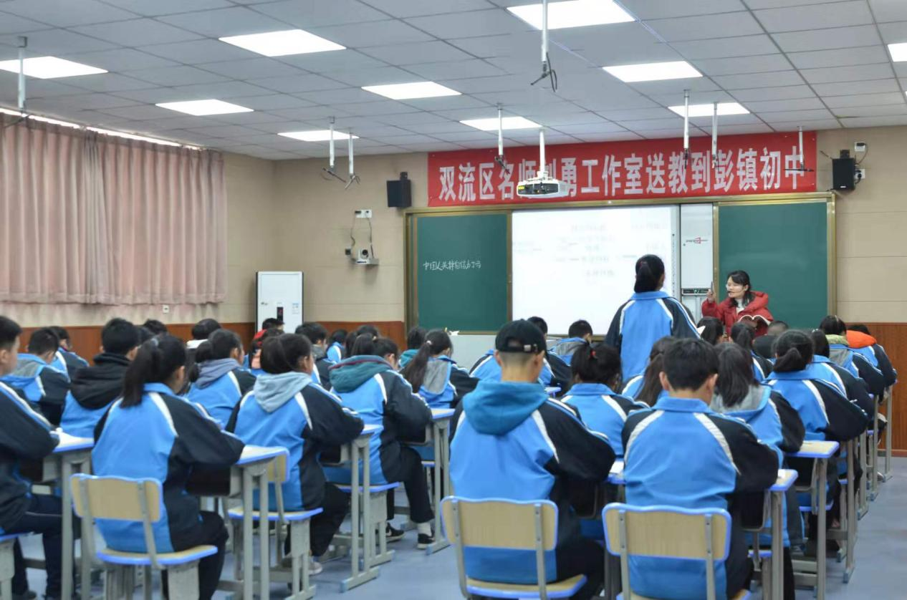
工作室成员聂川做了《促进思维发展，提升课堂效益》的讲座。聂老师将议论性文章放到宏观背景之下，谈及议论性文章的内涵、地位，再梳理初中阶段各册议论性文章，以之为例，向我们呈现了议论性文章应该教什么，怎么教。
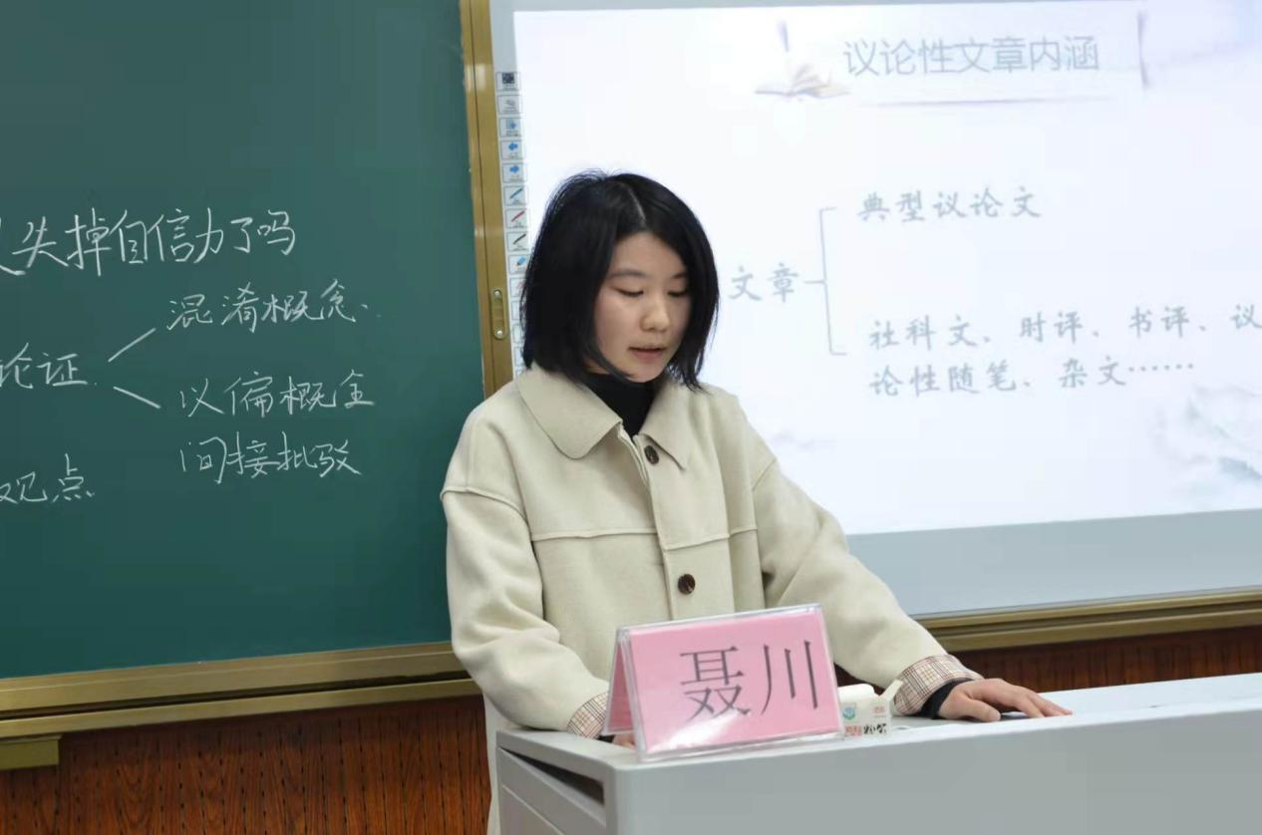
随后，导师刘勇高度评价了刘湘老师的课，认为刘老师的课有几大亮点：
1.紧扣文本、依体而教。任何课文，要尊重文体，不能随意化。
2.尊重学情、循序渐进。一切从学生的实情出发，尊重学生的主导地位。
3.尊重课型、教给方法。语文有教读课、自读课，老师可以根据不同课型，提供不同的方法。
4.融入习题、推进双减。习题要注意分层，以便不同学生能有不同的选择何发展。
5.单元意识、培养能力。以大单元做规划，注重整合资源。
同时，提出了关键语句应多形式朗读、带领学生多形式强化方法等建议。
在此基础上，做了《例谈议论性文章的教学路径》的专题讲座。从议论性文章的“论”字入手，出示“论”字形历史演变，突出其内涵：有条理有次序说明事理为“论”。指出议论性文章在培养学生理性精神、思维能力方面的重要价值。强调议论性文章的教学要以“语言学用”为内容，以“言意共生”为境界。以“立人”为境界的教育追求、以“融合”为路径的教学建构、以“活动”为载体的教学设计，上出语文味浓、自主性高、品质感强的课，刘勇导师的一些话让全体教师醍醐灌顶。
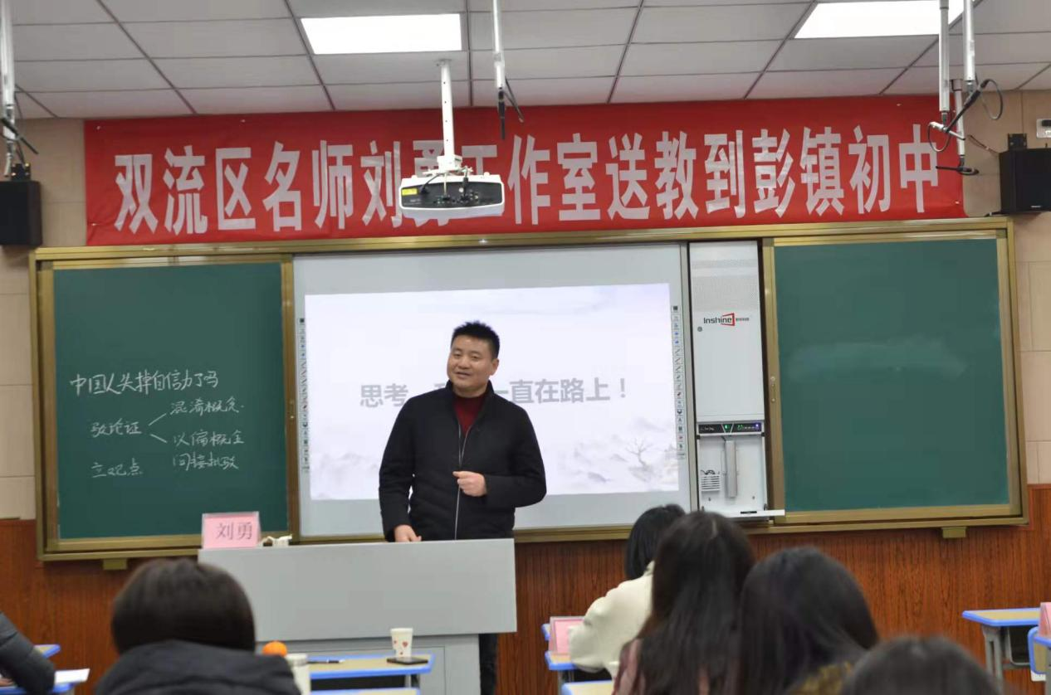
时间就这样在分享与聆听中溜走，老师们意犹未尽，彭镇初中的老师表示：虽然寒风凛冽，刘勇名师工作室的这场送教活动，却给了无限的精神温暖。尽管活动已结束，但语文人的研讨思考，一直在路上，永不停止。

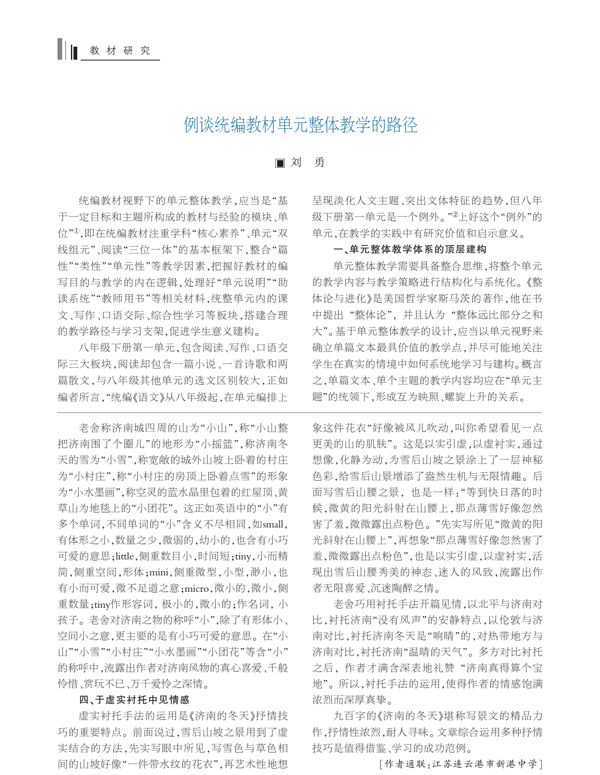
◆指导在路上◆
说明事物要抓住特征
棠湖外国语学校 余秀彬
教学目标：
学生能通过观察、比较等方式抓住要说明的事物的特征。
教学过程：
一、学习观察法、比较法抓特征
1.来自福州的11岁男孩天天走红网络。观看视频《假装在带货》，思考：他们带了哪些商品？
明确：面巾、不粘锅、游戏、水性碳素笔、新版期末冲刺一百分同步训练真题练习卷
2.他们的商品有什么优点?
明确：突出商品优点。
面巾：轻盈、柔软、纯棉、吸水、精致、安全无毒、便宜。
不粘锅：电磁炉、煤气灶通用、耐用、采用悬浮技术、做饭好吃。
游戏：一刀999、爆率十倍翻、装备全靠打、登录送神装。
水性碳素笔：出墨均匀、书写流畅顺滑、不卡顿、不断墨、巨星签名必备。
新版期末冲刺一百分同步训练真题练习卷：名师归纳整理、学习要素全掌握、重点难点全突破。
3.这些优点是与什么比较而言的呢？
明确：仔细观察，并与其他面巾、不粘锅、游戏、水性碳素笔、新版期末冲刺一百分同步训练真题练习卷比较得出的。
板书：观察，并与其他同类事物比较
4.总结：带货要成功，特征要突出。特征是一个事物区别于其他事物的特点。特征可以通过仔细观察，并与其他同类事物比较得出。
二、学习运用观察法、比较法抓特征。
1.我们学校食堂的早餐，以前只有面包、蛋糕。现在食堂师傅做出了汉堡。学校食堂想要在微信上向体师生推送，让大家知道它的特点，吸引更多师生前往购买。但是苦于没有文案。他们知道我今天要来咱们学校，特意嘱托我请你们帮忙写一份。你们愿意帮我们这个忙吗？
2.（1）（出示汉堡）同学们观察一下这个汉堡，你能观察到它有什么特征？
（相机板书：观察形状、颜色、构成、品尝味道、营养成分等。）
（2）我们将汉堡和面包，从形状、颜色、构成、味道、营养成分角度比较，能得到哪些特征？
颜色：赤黄绿青四色俱全，
构成：金黄的面包中间夹上牛肉饼，还有黄油、番茄酱、沙拉酱，番茄片、酸黄瓜、生菜叶。
营养成分更多。
味道更鲜美。
3.带货，评选带货王。
（1）小组带货
①在小组中推销商品，看谁的推销成功突出了商品的特征，表达清晰、流畅、有感染力。
②小组选出最优秀的主播，准备全班带货。
（2）班级带货
三、整理成文。
我们将作品用文字完整表述出来，发给食堂文案策划。
同学们，你还在为学校食堂早餐的单一发愁吗？食堂现为大家推出汉堡。
_______________________________________________________________________________________________________________________________________________________________________________________________________________________________________________________________________________________________________________________________________________________________________________________________________________________________________ 希望全校都来品尝我们的汉堡，让汉堡的芳香布满整个校园。
写作教学，再出发
棠湖外国语学校 曾亚

艺体中学的老师们，大家下午好！我是双流区刘勇名师工作室，来自棠外的曾亚。今天很荣幸与大家就作文教学进行交流。
一、热身活动
首先，我们来思考如下几个问题：
1.在日常写作教育中，你经常采用以下哪一种教学方式？（ ）
A.给学生布置一道作文题目让学生写作
B.给学生提供范文让学生学习模仿
C.向学生讲解写作技法并通过训练强化巩固
D.研究学生写作中的问题并提供针对性指导
2.在你的写作教学中，你最重视的学习内容是（ ）
A.审题立意 B.积累素材
C.读写结合 D.语言表达
3.你同意以下几种说法吗？
A.写作学习应该侧重语言训练，因此必须积累一些好词好句
B.中学生应当着重学习散文写作，不提倡学习写作小说、诗歌等文体
C.写前指导比写后讲评更加重要
D.作文教与不教都一样，凡是作文好的同学都不是老师教出来的
今天我的交流将围绕：写作教学的困境与路径 展开。
二、写作教学的困境
1.所用课时极少
写作一直是困扰着我们语文老师的一大难题，总觉得教了，好像提升不明显；不教，又占60分。
从课时量来看，我们绝大部分课时，实际上花在了阅读教学上，写作课课时很少。
我们的师父刘勇老师曾说过，语文课，应该三分之一用于教材，三分之一用于课外阅读，三分之一用于教写作。
王荣生教授也曾说：“按照合理的配置，写作课时至少每个星期有两个课时，也就是说至少占语文课总课时的一半或三分之一。”
但是，我们为什么不教写作？一个直接的理由是——我们在长期的教学过程中，感觉教或不教，效果其实差不多。所以我们有的老师认为，凡是作文好的同学都不是老师教出来的。
2.缺乏过程指导
确实，作文与人的灵感、才华、个性、创造性关系紧密，因而也是最不可捉摸的。迄今为止，在人类整个知识框架中，有关作文教学公认的概念、原理，几乎还是众说纷纭。
学生的作文能力，也很难像数学、物理那样，通过公式的记忆、例题的讲习、严谨的训练，来得到成正比的、可以检测的提高。正因如此，有人认为，作文几乎无规律可言，学生的作文水平不是靠教师教出来的。
但我们作为语文专业的老师，应该认识到：作文是可以教的。
对此，有些老师非常用心，对学生的作文作了仔细的批改、分类和讲评。但是，这可能依然不是真正的写作教学。
我们现在的写作教学方式基本有三种。
第一种，给题目，写！
第二种，创设情景，写！
第三种，讲章法，写！
这几种情况几乎都是写之前的活动，但是在学生开始着手思考，到他的作文最终完成，写作中间碰到的问题和困难，我们往往并没有指导。
三、“任务写作”教学，路在何方？
那我们在写作教学中到底要怎样做，才能有效提升学生的写作水平？
当下，我们的写作课大致可以分为以下三种类型：任务写作、创意写作、随笔写作。
这里我主要针对于“任务写作”进行分析。
如果老师们对“创意写作”感兴趣，下来可以好好读一读我们的导师刘勇老师的最新专著《刘勇：诗意作文故事》里面有大量精彩的案例，比如：探秘姓名说真我、凝望那季陨落的秋叶、一画一诗一美文……
现在我们来看，基于“任务写作”的作文教学，有哪些路径。
1. 基于学情
老师们：
你是否会在起始年级制定一个长达三年的严谨周密的知识序列来教写作？
你是否希望通过它来教会学生写作学习？
写作是否需要序列？
是否存在一个固定的序列？
王荣生教授指出：写作课程应当基于学情，这是变革写作课程的极为重要的取向。序列在学生碰到的困难和问题中，序列只能在学生的写作行为中去找。
因此，当我们开始批阅学生作文之前，务必默念以下几句话：
我不是简单地为学生的作文评判等级，我是通过批阅作文了解学生的学情，我应该从中发现学生写作症结所在，我将据此确定一个有针对性的写作教学目标和教学内容展开写作教学指导。
所以，对于我们语文老师来说，提升学生的写作水平，就是要找到一个点，这个点需要分析学生的作文，找到学生写作中存在的普遍问题，遵循“学生需要”的原则，设计指向于“基于学情”“基于本次写作”的优化训练。
【案例】
我们发现学生的作文写不长，写了三四百字就很费力，有什么办法?
——可以用头脑风暴式的自动化写作。先不管意思连贯不连贯，不管句子表达通顺不通顺，学生只需要一口气写下来，这是写作训练的一种方法。
对于这种学生，一开始就要他不断地写，不管写得通不通，不管写的是否扣题，每次写八百字，一千字，甚至两千字。等他可以写满八百字，一千字，甚至两千字了，我们再跟他说，内容要集中，他才能学会。
当他写不长的时候，我们跟他说内容要集中，他是做不到的。
②诊断学情
上个月我的学生写了一篇题为《蜕变》的作文，学生在文末多半写的是“我懂得了……”“我明白了……”等等。
最初，我判定学生普遍审题不清。再次诊断学情后，我发现学生对“蜕变”是理解的，在学生看来“我懂得了…”“我明白了…”就是蜕变，而问题是出在点题上。
从“审题”到“点题”，这是我对学情从错误到正确的诊断。所以，我想，在有了“基于学情”的理念后，我们还要谨慎地诊断学情。
怎样解决“点题”？
【案例】
①先看三篇优秀作文，统计标题出现的次数、研究标题出现的位置。把统计结果写在黑板上。大家发现，好作文标题出现率平均有8次。
②接着，看学生本次的写作，也来统计标题出现的次数与位置。
③接下来，是修改，通过增加标题和关键词，来增强文章的点题程度。
以前，我喜欢这次写一个作文，讲一个点，过后就不管了，又讲下一个点。后来，我发现这样效果不好。
基于此，这次关于“点题”的作文指导，我不会修改后就结束。我会换一个题目，但要求还是点题。
对一个基于普遍学情的问题，对于重要知识，应该重锤敲击，反复落实。钱梦龙先生说得好，“重点知识一定要敲实，实得让他一辈子都不会忘。”
当然，写作的本质，不是为了获得分数，而是“为了自我表达和与人交流“。古人写文章特别讲文气，但是对于考场作文、在中考前夕，我们可暂不讲文气，这时要靠位置、靠次数来增强点题的程度。

2.过程指导
我们提倡学生大量阅读、积累、模仿，这种以模仿和习得为主的写作学习方式，通过长期学习，固然也能提高学生的作文水平，甚至还能培育出几个大师。但是，却是以大量的时间、精力成本为代价的。
郑桂华老师认为：模仿、习得对于一些可以外化的行为学习比较有效，对于以内在思维活动为主的写作学习则作用有限。
如果我们在学生的写作过程中能提供有效的过程指导，则可以大大缩短他们由“生”到“熟”、从“拙”到“巧”的路程，从而提高作文教学的时效性。
要较好地实施写作过程的教学指导，依赖于两个条件，一是基于学情确定哪些知识对于学生的写作有重要的训练价值，我们可以称之为“公共知识”；二是围绕这些“公共知识”，设计出若干个可以操作的、相对程式化的训练步骤。
【案例一】
譬如，描写，它是写作的基本功之一，也是初中作文教学的重点内容。
我们在作文指导课上，总是反复训练学生描写，但是效果并不理想。我们不断要求学生“描写具体”“描写生动”，但是，如何才能做到描写具体、生动呢？对此，我们往往语焉不详，更缺乏带有方法意义的、可以操作的训练。
要改变描写教学这种笼统地提要求、抽象地做指导的现状，就需要针对描写进行一系列具体的训练，使学生对描写的认识，一步一步由不知道知，使学生的描写由不精彩到精彩。
针对于教学“具体生动地描写”，有过程的指导可以是：教会学生按照“那里有什么”“它怎么样”“它像什么”以及“它让你联想到什么”的线索来写。
【案例二】
再譬如，生动。我们一讲生动，就强调要学习好词好句。
我们来看一个李白坚老师关于【生动】的案例：
李老师在课桌和讲台上拉了一根橡皮筋，相当于设置了一个情境。李老师要跨过这个橡皮筋，要让学生进行观察写作。
这个情境设计好像很多老师也会做，没什么稀奇。但是李老师不一样的地方在那里？
他准备好，准备跨，但是他做的那个跨过橡皮筋的动作是慢动作。先准备，然后一个脚起来，然后跨过来，有动作，有表情。然后再跨过来，然后再落下来，他用了慢动作。
其实，生动不是言辞方面的问题。生动的核心是具体，只有写具体才能写生动。而让描写生动，实际上就是用慢动作，把瞬间发生的事展开来+把综合性的事情分解开来。
我们的学生写不具体、写不生动，最主要的，不是他们缺少所谓的好词好句，而是他们缺乏把瞬间的东西拉开来写的才能，他们缺乏把综合的东西分解开来的才能。也就是说，我们不把事情分解开来教，是教不会描写的。
我们经常要求学生仔细观察，但是学生不知道观察什么。换句话说，要学生学会描写，不是教学生自行观察，而是要交给他分解的方法。比如李老师上课用的慢动作。这才是真正的知识，真正的方法，真正的过程指导。
3. 以写为主
我们有的作文课是这样上的：
老师教学生写作文的开头，于是找了很多范例，让学生读这样开头。
让学生判断这些开头属于哪种类型？比如开门见山式，环境描写式、设置悬念式……
接着分析这些开头有什么好处。
最后下课，或者留5分钟来写一个开头。
我们往往在作文课上花大量时间来欣赏优秀作文、提炼写作方法，而学生“写”的时间被挤压，甚至被忽略。如果一堂写作课，老师用了很多“写”以外的活动，那么想通过这样的活动来较快获得写作能力恐怕是不现实的。
写作具有实践性。我们的写作课堂中其实也有很多活动，但这些活动往往只是单纯的“活动”，而不是“写作活动”。写作活动的目的有其特殊性，写作学习活动主要不是为了探索、验证写作知识，二是为了获取写作经验，改善写作能力。
写作的实践性特征，要求写作教学不能单纯地介绍写作知识，而应该开展大量的“写的活动”。
徐杰老师认为：“只讲不写，就是空讲；只评不练，就是空评。”
黄厚江老师也倡导“在写作中教写作”。
写作课，要以写为主，可以从时间分配、活动设置、训练效果等方面得以体现。
【案例一】
比如我们工作室往届学员张飞艳老师《八上一单元：新闻写作》的课例：
从《首届诺贝尔奖颁发》的“倒金字塔结构”切入，设计“随堂微写”的活动：读、仿、写结合，为正在进行的公开课生成一则消息。
这堂课，学生讨论提纲，现场采访，收集素材，现场写作，评议初稿，及时修改，让学生写作起来，充分体现了写作课，要以写为主。
【案例二】
向浩老师的《“写一点动作描写”之“越写越好”的艺术》：
学会用“动作拆分法“，把动作写得具体； 学会修饰动词，把动作写得生动；
学会用动作描写准确地展示人物性格； 学会用其他描写来辅助动作描写。
一堂课，他组织了4次学生写作活动。并且，这些活动，从单薄走向丰富生动，从单一走向多维立体，占据了课堂的绝大部分时间。

因此，作文教学的主要路径，我认为应该是基于学情+过程指导+以写为主！
四、小结
作文，一直是学生迈不过的“坎”，是语文老师心里的“痛”。
我想，其实每一个语文老师心中都有着一个“语文梦”，这个梦里承载着期待与梦想，蕴含着热情与思考，我们想要引领学生成为会阅读，会写作，会思考，会生活的人。
这个“语文梦”，也需要所有的语文人共同来追寻，需要语文人无数次的再出发，要相信，每一次出发都带给你丰厚的回报，每一个回报都是你生命中的再出发。
写作教学，需要我们再出发！

统编教材写作教学的系统思考
棠湖外国语学校 刘勇

每个人的生命里，都有最艰难的那一年，将人生变得美好而辽阔——（美）加布瑞埃拉·泽文《岛上书店》
生命中真正重要的不是你懂了什么，而是你记住了哪些事，又是如何铭记的。 ——东野圭吾《盛夏的方程式》
一、如何保护孩子的写作天性？
儿童，抒情的天才 ——小学生的创作
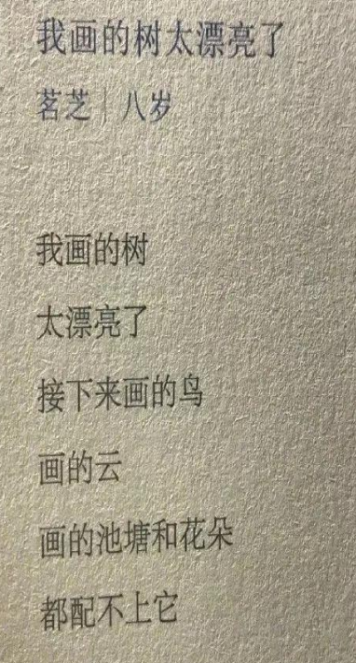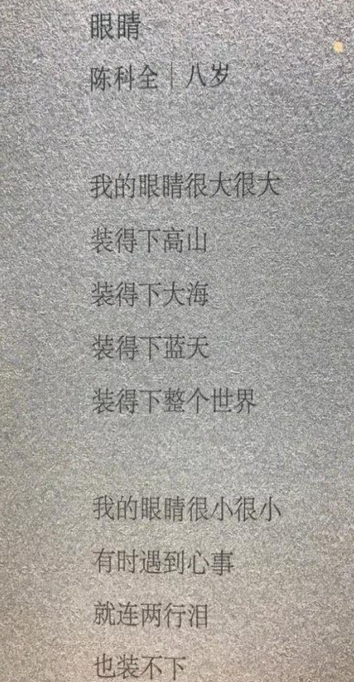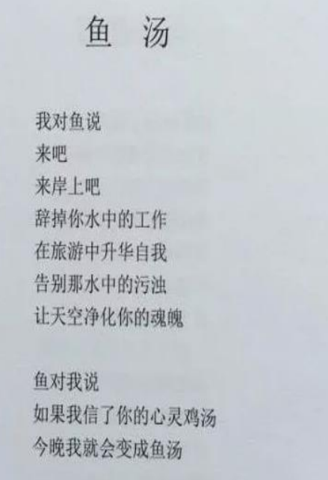
儿童引导成人， 如同晨光引导白昼 ——弥尔顿
现实，沉睡的表达 ——写作的艰难前行，语文在沉睡 ,学生在沉睡。枯燥的应试写作 ;机械的万能模式 ;空洞的评价体系 ;敷衍的考场阅卷……
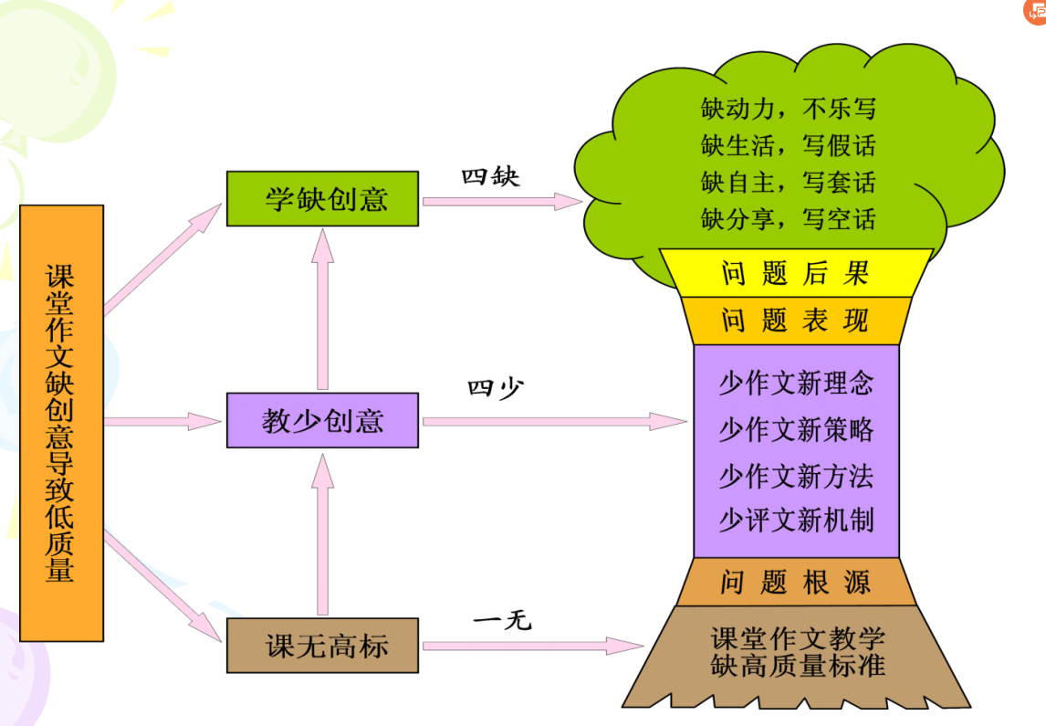
好的教育：把一个人内心力量真正引导 出来，帮助他长成自己的样子。 好的作文教学：把一个人内心力量真正 引导出来，帮助他表达真实的自己。播撒写作的种子,唤醒写作的自觉。
二．如何用好教材的助读系统？

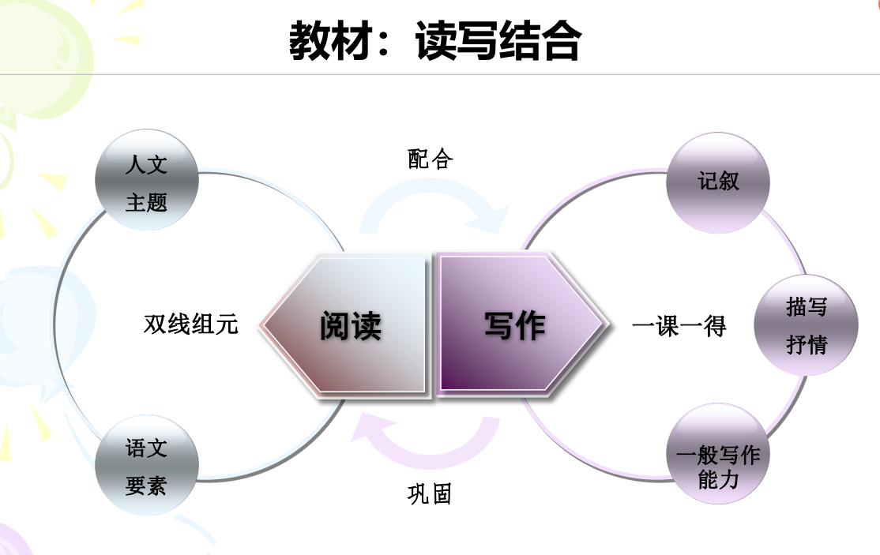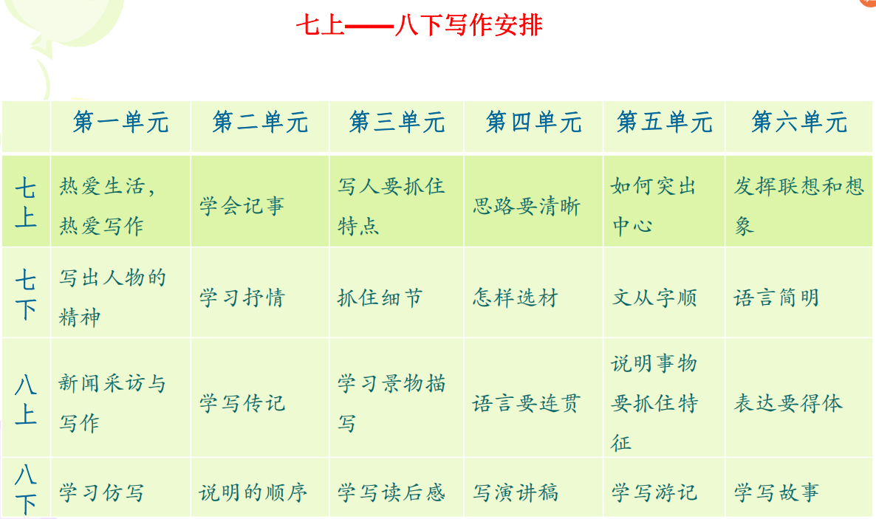
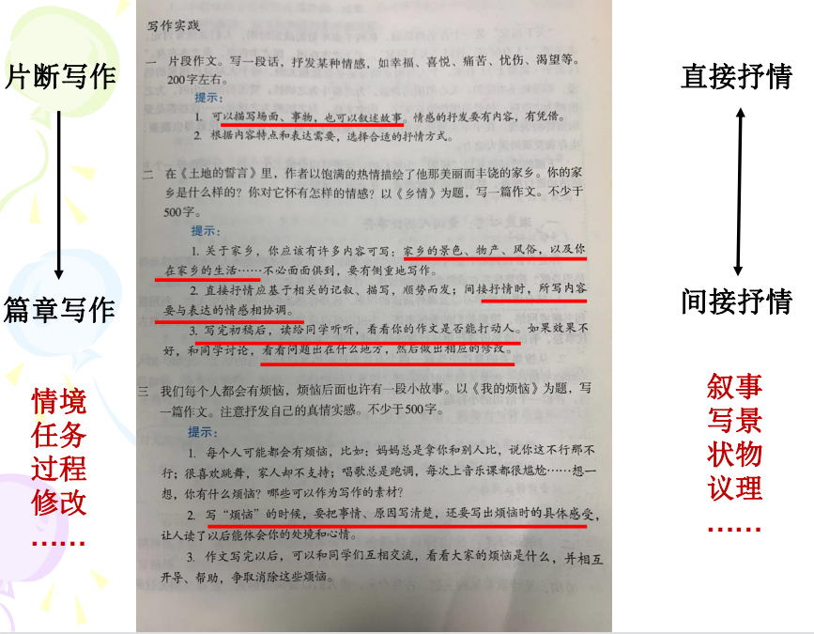
三、如何进行写作的探索升级？

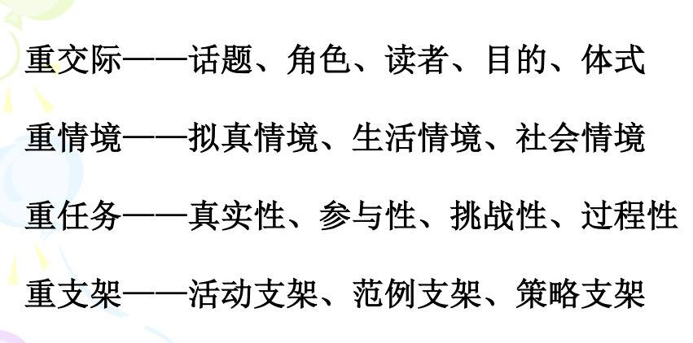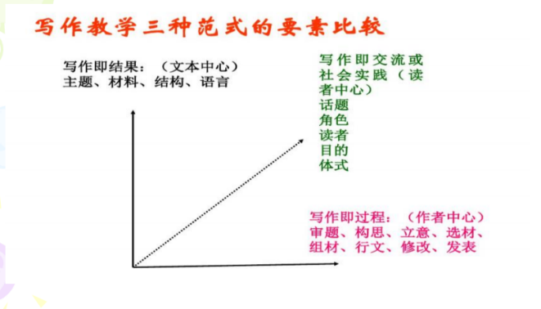、
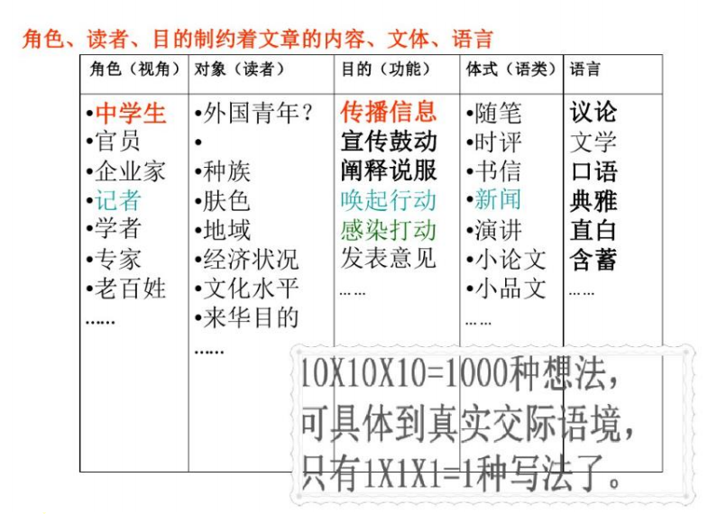
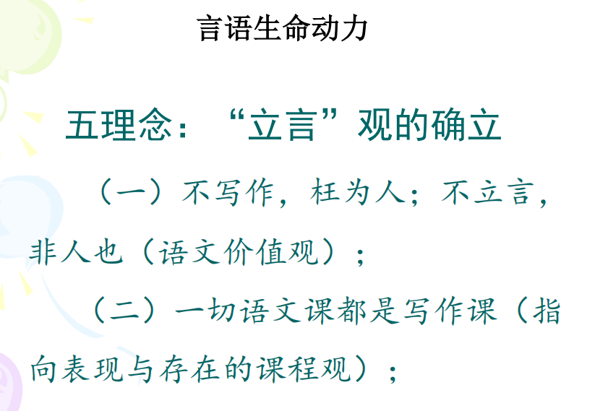
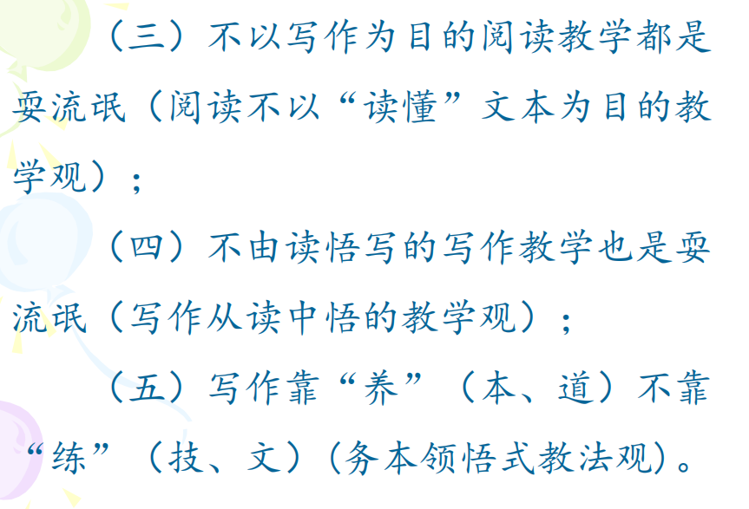
《中国人失掉自信力了吗》教学设计
彭镇初中 刘湘
【学习目标】
1、了解文章批驳的观点，把握作者的观点。
2、理解驳论的方法，梳理作者的论证思路。
一、设置情景，导入新课
老师：“在现实生活中，有时会遇到这种情况，明知对方的观点是错误的，但不知怎样反驳，今天让我们一起来阅读鲁迅先生的《中国人失掉自信力了吗》，学一学驳论。”
- 驳什么
找出对方的论点
老师：“作者要驳什么错误观点？”
预设： 作者批驳的观点是：中国人失掉自信力了。（第2段）
- 怎样驳
辨析驳论的方法（3-5段）
老师：“对方为什么说‘中国人失掉自信力了’？作者为什么认为对方的观点是错误的？” （第二问小组交流、讨论,注意根据找到的信息作推理、概括，可以用思维导图的形式。）
对方的论据： 自夸“地大物博”、信国联、求神拜佛
预设：驳论证
- 首先指出自夸“地大物博”是信“地”信“物”，是“他信”，不是“自信”；
- 再指出希望国联是“国联”，也是“他信”，不是“自信”；这些批驳证明，不久前失掉的是“他信力”；
- 最后指出求神拜佛是“自欺”，也不是“自信”，证明现在发展着的是“自欺力”。
也就是说，对方的论据是事实，但通过分析，发现对方说的其实不是自信力的问题。对方的论据不能其证明论点，其论证过程是错误的，所以对方的论点是错误的。
四、立什么
老师：“作者提出的观点是什么？”
作者主张的观点是：我们有并不失掉自信力的中国人在。（第6段，自己先读再齐读，引导读出自信、自豪感）
老师：“作者的论据是什么？”（抽答）
预设：
作者的正面论点 | 作者的论据
我们有并不失掉自信力的中国人在 | 从古至今的“中国脊梁”
老师：“作者正面论证中国从古至今并不缺少具有自信力的人，从而驳倒对方，失掉了自信力的中国人只是一部分， 对方以‘一部分’推论‘全体’，是以偏概全，这样一来，所谓‘中国人失掉自信力了’自然就站不住脚了。”
老师：“这一部分失掉了自信力的中国人是哪些中国人？”（抽答）
预设：国民党反动派及其御用文人（借助注释）
3、小结：
作者在批驳谬论时，抓住了“中国人失掉自信力了”这句话中的两个词“自信力”和“中国人”在语言上的漏洞进行剖析，指出对方所犯错误有二：一是混淆概念，以“他信力”和“自欺力”代替了“自信力”；二是以偏概全，以少数失掉自信力了的国民党反动派及其御用文人来代替所有的中国人。这就提示我们：辩驳时要善于抓住对方的漏洞，同时切记不要从一个极端走向另一个极端。
五、为何驳
补充写作背景
1931年9月18日，日本帝国主义突然向沈阳发起进攻，蒋介石下令不许抵抗，国民党军队不战而逃，不到半年，日本帝国主义就占领了东北三省。“南京政府束手无策”，国民党政府多次向国联申诉，要求制止日本帝国主义的侵略，但国联采取袒护日本的立场，国联对日本的侵略不采取任何制裁的措施。哀求国联无效后，一些国民党官僚和“社会名流”，以祈祷“解救国难”为名，多次在一些大城市举办“时轮金刚法会”等，“一味求神拜佛，怀古伤今。”因此，在当时有些人便散布对抗日前途的悲观论调，指责中国人失掉了自信力。（全班朗读）
师问：读完后感觉如何？（请学生回答）
小结：很气愤，自己不抵抗，还说泄气话。亡国先亡心，悲观论调一时间甚嚣尘上,在许多中国人心中投下国将不国的阴影。针对上述情况，鲁迅于 “九.一八”事变三周年之后，为反驳这种错误论调，鼓舞民族的自信心，写了这篇文章。
六、辨识“中国人”
文中的中国人分别指哪些人？
(1)要论中国人，必须不被搽在表面的自欺欺人的脂粉所诓骗……
(2)然而，在这笼罩之下，我们有并不失掉自信力的中国人在。
(3)中国人现在是在发展着“自欺力”。
(4)于是有人感叹日：中国人失掉自信力了。
(5)那也只能说中国人曾经有过“他信力”。
预设：所有的中国人；中国的脊梁；国民党反动派及其御用文人
七、课堂小结
同学们，通过这节课的学习，我们感受到了鲁迅先生身上强烈的民族自尊心和爱国精神。正是在这种精神的感召下，我们的祖国从过去的一穷二白走向今天的繁荣昌盛。下面，请全体起立，用自信的、坚定的、豪迈的声音告诉所有人：
伟大的祖国究竟有无自信力，且看我中华少年！
布置作业：
与《谈骨气》对比，认识驳论与立论的不同。
老师：“我们读过的文章，有一篇也是谈中国人的——《谈骨气》，是一篇立论文，同学们已经梳理了论证过程了，看看两篇文章的写法有什么异同？”
预设：
都有立论，但本文因为是破中之立，故作者未用过多的笔墨，在谈到“我们自古以来，就有埋头苦干的人，有拼命硬干的人，有舍身求法的人，有为民请命的人”时，并未举实例，《谈骨气》对论点进行了充分的阐释，还举了三个典型的实例。
板书设计：
驳论证 混淆概念、以偏概全
立观点 间接批驳

促进思维发展，提升课堂效益
——以议论性文章教学为例探究
成都信息工程大学常乐实验学校 聂川

今天和大家交流的主题是“促进思维发展，提升课堂效益”以议论性文章教学为例来探究，语文课程是一门学习语言文字运用的综合性、实践性课程。它在落实立德树人教育的同时承担提高学生核心素养的责任。语文四大核心素养：语言的建构与运用、思维的发展与提升、审美的鉴赏与创造、文化的传承与理解，其中语言和思维互为表里，现在很多学生不会表达，不会写作，究其根本就是他们的思维能力不够，而要培养学生的思维能力的最好载体就是议论性文章。下面我叫从议论性文章的内涵和地位、议论性文章教什么、议论性文章怎么教三个方面来和大家交流。
一、议论性文章的内涵和地位
（一）议论性文章内涵
我们这里提出的是议论性文章而不是议论文，在统编教材九年级上册第二单元编者也使用了议论性文章这个名词。什么是议论性文章？首先了解什么是议论文，议论文就是作者把所主张的某种判断加以论证，使读者信服而写就的文章。长期以来，议论文与记叙文、说明文一起成为我国语文教育界的三大主要教学文体。然而，随着文体的逐渐变革和创新，议论文这一称呼越来越难以适应现实中衍生的新文体阅读及教学需要。当前，社科文、时评、书评、议论性随笔、杂文等在生活、学习中的比重逐渐增加，并起着越来越重要的作用。所以用议论性文章代替原来的议论文，它能涵盖这些新出现的文体。同时，名称的更换也向教师昭示既要强化文体意识，充分把握文体文本特征，又要防止文体意识僵化，敏锐发现当前文体变革的创新特点。
（二）议论性文章的地位
《义务教育语文课程标准（2011年版）》把文章分为记叙性文章、说明性文章、议论性文章、常见应用文，并明确规定学生能阅读简单的议论文。
统编教材在九年级交叉安排了三个议论性文章阅读单元。而在《普通高中语文课程标准》中将现代文阅读内容分为“论述类文本、实用类文本、文学类文本阅读”三大类，将论述类文本阅读从实用性文本阅读中单列出来，由此可见，在初中阶段学好议论性文章有多重要。
在过去语文教学实践中，议论文教学始终处于一个被“边缘化”的尴尬地位。以前的人教版教材中议论文大概是10篇，占总篇目的3.7%左右；统编教材改革后，议论性文章在教材中的地位逐渐提高，篇目增加到17篇（不包括文言文），占总篇目7%左右，统编版教材在总选文篇目减少的情况下，议论性文章选文数量和比重不但没有减少，反而有所提升，也可见其重要性。所以不管从哪个角度来说，议论性文章的教学都值得我们老师的高度重视。
- 议论性文章教什么
长期以来，支撑和影响中学议论文教学的知识，老师们熟悉的议论文知识，有哪些？
1．三要素：论点、论据、论证。论点有中心论点和分论点；论据有事实论据和道理论据；论证方法有举例论证、道理论证、对比论证、比喻论证等
2．论证结构：引论—本论—结论；提出问题、分析问题、解决问题
3．论证思路
4．论证方式：立论与驳论
我们不能武断的说这样的教学思路一定是无效的，也不论各单元的选文是否和单元重点匹配，我们可以做以下几点思考：人们日常阅读议论文，是按照这些知识的指引来阅读的吗？这些知识对于议论文的阅读理解，到底有多大作用？议论性文章的逻辑思维培养价值发挥了吗？
在日常状态下，我们怎样读议论文？我们读议论文，是想获悉作者的立场观点；进而，要么被作者说服，要么心生疑窦，对作者的观点或论证产生质疑。获悉观点的过程，也是思考质疑的过程。在这样的过程中逻辑思维能力自然会得到锻炼。
《义务教育语文课程标准（2011版）》对第四学段（初中）议论文的要求是：阅读简单的议论文，区分观点与材料(道理、事实、数据、图表等)，发现观点与材料之间的联系，并通过自己的思考，作出判断。
从学生终身发展来看，议论性文章的教学应发挥这样的作用：
（1）提高思想认识能力，对生活现象、社会问题，具有独立思考和分析鉴别能力。总之， 让学生成为有独立思想的人。（“对世界粮食短缺问题，你有什么自己的看法？”）没有思想能力，在阅读（特别是文字作品阅读）中就很难有多元理解；在写作（特别是议论文写作）中就没有多维角度。
（2）训练逻辑思维能力，如归纳、概括、分析、综合、比较、类推等。
根据课标要求及学生发展需求来确定议论性文章的教学内容，首先要教：
1.了解议论性文章的特点，一定要让学生能把文体分清。
2.能把握文章的观点，一定要让学生能读出议论文的中心论点。
3.能区分观点和材料。论述中，哪些是证据，哪些是分析，哪个是观点，这个判断还是有一定难度的。它其实意味着真正理解。
4.能理清论证的思路。形式上来看，有思维导图，有标识思路的词语等。思路这一层面的东西，统编教材很强调。
5.能理解论证方法及其作用。比如举例论证、道理论证等。老师都知道要教，但要把学生教得自己也能运用，就有点难度了。而且我们要注意，从七年级到九年级，要有一个梯度，有一种螺旋上升，不断叠加的意识。
那除了这些最基本的文体知识外，议论文教学还要教什么呢：
1.议论性文章的不同样式。统编教材很喜欢“不同样式”。散文有多种不同样式，议论文也给弄了很多样式，有些一篇就是一种样式的代表，比如《中国人失掉自信力了吗》，比如《就英法联军远征中国致巴特勒上尉的信》等。初中阶段教材中议论文的不同样式有：典型化的议论文、阐述看法、观点的书信；杂文、议论性散文、演讲稿，九下的学术论文，还有从论证方式来分的驳论文等，所以“依体而教”让学生辨析议论性文章的不同样式特点。
2.议论性文章的语言。统编教材同样对语言很重视。散文要品味语言，议论文也要关注语言，不仅要关注议论文语言的缜密性，还要注意其中的比喻，注意标示思路的词语，注意顺序等等。还可比较不同样式议论性文章语言的异同。
3.教学生“有疑”，使学生产生“追问”，进而学会创新创造。
4.议论性文章中的人文精神等。这个不用说了。凡是语文课文都有人文精神。议论文同样要相机渗透。议论文也“抒情”，也可以体现作者的情感。
当然不是每篇议论性文章都要教以上的所有内容，我们要根据每一篇文章的特点，选择教学的核心内容，这只是提醒我们，不是说到议论性文章就按照议论文的基本套路去教。
三、议论性文章怎么教
明确了议论性文章教什么，接下来就是同样重要的关系到教学目标达成的怎么教的问题，议论性文章在统编教材里第一次出现不是在九年级上册，七年级上册《纪念白求恩》，七年级下册《最苦与最乐》，八年级上册《我为什么而活着》，八年级下册《应有格物致知的精神》四篇文章都是议论性文章。但是因为这四篇文章在教材中出现的位置不同，所以它们所承担的教学任务也不同。
比如《纪念白求恩》编排在七年级上册第四单元。这个单元的课文都是从不同方面诠释的人生的意义和价值，感受其人格魅力，还要学习勾画关键语句，理清作者思路，在这样的单元要求下，不可能按照议论文的一般思路去教，所以这篇文章重点是让学生抓住关键语句，归纳段落要点，学习人物的优秀品质，这篇文章在写作上还要一大特点是夹叙夹议，可以引导学生理解这种写法的好处。因为议论文是以议论为主要表达方式，所以系统学习议论文之前，有必要让学生掌握议论这种表达方式，这也是为后面的学习打基础。
比如《应有格物致之精神》编排在八年级下册第四单元，这是一个演讲的活动·探究单元，这一篇文章观点明确，思维缜密，可以在此涉及简单的议论文知识，明确中心论点，把握论证结构，了解论证方法，为九年级系统学习议论性文章做准备。
九年级上册开始系统学习议论性文章，单元提示也明确提出了了解议论性文章相关知识的目标，那议论性文章该怎么教呢？这里就以典型的议论文《敬业与乐业》（立论）《中国人失掉自信力了吗》（驳论）和非典型的议论文《精神的三间小屋》为例谈谈怎么教的问题。
《敬业与乐业》是九年级上册第二单元的第一篇议论文，也是学生比较系统的学习议论性文章的第一篇。以这篇文章为例讲解议论文（立论）的特点结构很有必要。所以这一课的教学目标就是：1.把握作者关于“敬业与乐业”的观点，区分观点和材料。2.梳理文章的层次结构，理清作者的论证思路。3.了解文中运用的论证方法，并体会这些论证方法的作用。4.领悟“敬业”与“乐业”的精神，获得人生启迪。
了解了基本的议论文文体知识后课堂就涉及到这样一些环节：
环节一：整体感知，把握观点
（1）把所有能表达作者观点的句子在文中勾画出来。
（2）在这些观点里，哪句话起统摄全文的作用？
小结：作者在文章中所提出的最主要的、统摄全文的观点就是中心论点。
（3）作者是从哪几个方面来阐述和论证中心论点的？
预设：作者围绕中心论点依次谈了有业、敬业、乐业三个方面的问题。
追问：这三个方面和中心论点是什么关系？
小结：从属于中心论点并为阐述中心论点服务的若干思想观点就是分论点。根据中心论点和分论点，给文章划分结构层次。
环节二：探究思考，理解感悟
1.研读，读出说理之法
（1）读第2—5段，理解观点与材料间的联系。
思考：作者在论证有业之必要时，运用了哪些材料？采用了哪些论证方法？有什么作用？
教师小结：这些为证明论点服务的材料就是论据，论证了“人人都要有正当职业，人人都要不断地劳作”，从而有力地证明了“有业之必要”的观点。
2.疑读，读出“敬业”之责
（1）读第6、7段，概括段意，辨析两段之间的逻辑关系，思考：这两段能否调换位置？
（2）根据“有业”部分学到的方法，同桌交流：这部分运用了哪些论证方法？
（3）梁启超先生说“因自己的才能、境地，做一种劳作做到圆满，便是天地间第一等人”。
讨论：我们中学生怎样做才算“天地间第一等人”呢？
3.悟读，读出“乐业”之趣
（1）读第8段的内容，提取作者对“乐业”的几点看法，并批注：作者是如何证明这些观点的？
- 为“乐业”部分补写一个能够证明“凡是职业都是有趣味的”的例子。
【设计意图】先引导学生在“要有业”的部分去探究观点和材料之间的关系，掌握论证方法，然后在“要敬业”和“要乐业”部分让学生自主学习，举一反三，巩固议论文阅读的方法，提升学习议论文的能力。
环节三：拓展延伸，获得启迪
作者说：“我信得过我当木匠的做成一张好桌子，和你们当政治家的建设成一个共和国家同一价值。”对这个观点，你怎么看？表明你的看法。
【设计意图】鼓励学生发扬“敬业与乐业”的精神，领悟“‘敬业乐业’是人类生活的不二法门”的内涵，获得人生启迪，激发学生“把自己应做的事做到最圆满”的动力，这也是学习本文的意义所在。
反思：
本文是一篇学习议论文很好的范文，有着特别清晰的“总—分—总”结构，语言通俗，文短意长，主旨鲜明。集中精力让学生通过“读”和“辨”区分观点和材料，把握中心论点，再引导学生探究分析“有业之必要”这一观点，了解论证方法及作用，为后面自主学习“要敬业”“要乐业”部分打下基础。当然在教学过程中除了对文章理性的解读外，联系生活实际加强学生对“敬业乐业”精神的理解，也是很有意义的。
《中国人失掉自信力了吗》是九年级上册第五单元的第一篇，这是一篇驳论文，学生对议论文的知识已经有所了解，但主要是立论文知识，对于驳论文了解较少，有必要让学生把握驳论文的特点，这种文体一般是先指出对方错误的实质，或直接批驳（驳论点），或间接批驳（驳论据、驳论证）；继而，针锋相对地提出自己的观点并加以论证。所以作者如何批驳的，如何树立自己观点的就是首先要带领学生弄清楚的问题，可以采用列提纲的方法理清论证思路，把握作者观点。这篇杂文是1934年，鲁迅先生，针对舆论界的“民族的自尊心与自信力，已荡然无存”悲观论调写下的，旨在警醒国人，振奋民族的士气和精神。因此，除了关注文体的特点外，还要带领学生走进鲁迅的世界，感悟先生的在字里行间渗透出来的民族精神。刘老师刚刚已经上过了，这里我就不再赘述了。
《精神的三间小屋》这是一篇集议论、描写、抒情于一体的说理性散文，不是一篇典型的议论文，像这样的非典型议论文该怎么教呢，下面是师父刘勇老师的上过的一堂课，或许会给我们一些启发。
师父首先通过分析文本获取精准的教学价值，这篇文章是以“散文”的笔法进行“议论”，这也是议论性散文的共性，而文章在阐述“精神的三间小屋”这个论题时，语言风格生动而深刻，精美而睿智，思辨色彩较为浓厚，这是文章的“个性”所在，阅读时，我们往往会被作者的散文笔法卷入其中，思考自我“精神的三间小屋”。所以本文将“说理”融入“情感”以理服人，以情动人。这是文本的原生价值，下面还要确定其教学价值，基于单元教学目标和本课学习意图以及课型确定教学价值有两点：一是把握作者的观点和阐释论证思路；二是理解作者使用的散文笔法。然后，要科学设计，形成精巧的教学方案。依据学情和课后阅读提示筛选设定教学目标：一是通过抓关键词、关键句，找出文章论点，理清文章论证思路；二是通过抓比喻句的赏析，体味本文生动而深刻的语言风格；三是理解“精神的三间小屋”的深刻内涵，让学生学会构建自己的精神空间。根据这三个教学目标课堂教学就设定为三个板块：找寻中心论点，梳理论证思路；品读比喻论证，体会散文笔法；结合生活经验，学会自我建构。当然这些内容也是基于学生预习时提出的问题进行设计的或者为学生解疑答惑的。只有教学方案足够丰富精细，课堂生成才会愈加精彩。最后，通过教学共生，来促进精彩的课堂生成。
典型的议论文和非典型的议论文其教学侧重点各不相同，从师父这一课也获得了一些启发，发现其一般规律，第一，正确解读，获取精准的教学价值。先分析这一篇文本的文体，获得文本的原生价值，然后根据文本特点以及在在这一单元承担的任务确定这一篇的教学价值。第二，科学设计，形成精巧的教学方案。科学的教学设计，是教学价值在课堂上实现的突破口和有效路径，它可以是基于学情的主问题设计，也可以是基于学情的解惑答疑，还可以是基于学情的搭桥点拨。第三，教学共生，促进精彩的课堂生成。老师要基于“图式”进行课堂对话，容纳“多重对话和精到的点评”。教学如何共生？首先,学生要有阅读的时间和思考的空间，否则就不能独立思考;其次，独立思考要和多元讨论相结合，才能集思广益，避免独断单一和见识孤陋;再次在多重的对话中，要让学生学会理性思考,自主判断，合理表达。这样才能真正让学生的思维活起来。
关于议论性文章教学的思考，我们一直在路上。以上是我的不成熟的看法，不当之处恳请大家批评指正，谢谢！

◆思考在路上◆


“四专”：促进教师专业成长

■成都棠湖外国语学校 刘勇

选自《教育导报》2021年第67期(总第3595期) 导报三版
2021年全国教育工作会议指出，高质量应当成为教育工作的主要目标和衡量标准。要建设高质量的教育体系，关键是教师要具备高质量的教书育人能力；培养教师教书育人能力，就是要促进教师向着专业化方向自主成长。由此可见，提高教育质量是每一位教师的“主阵地”，专业成长是每一位教师的“责任田”。专业阅读、专业写作、专业实践、专业交往，是促进教师专业成长的必由路径。
一、专业阅读，专业成长的奠基石。专业阅读，就是与大师对话。读读陶行知、张伯苓、叶圣陶、苏霍姆林斯基，学会发掘、阐释、融汇，感悟其治学态度和阅读趣味，感受其穿越时空的非凡远见和透彻洞见，吸纳其深邃教育思想和独到教学智慧。专业阅读不是休闲阅读，更不是娱乐阅读，它强调理性与知性，强调广博与立体。文学、历史、哲学，教育学、心理学、学科教学，都应当是我们案头的必读之书。只有如此，方能把握学科核心，积淀人文底蕴，丰富精神世界。这样的教师，其课堂才能剑指“关键能力”，培养“必备品质”。
一个不读书的语文教师，他的课堂可能就只有“题海”而缺少“书山”。我在成都市教师读书沙龙上提出“教育研究需要群书阅读”的观点，并指出“中国重‘道’与‘悟’，西方重实证与技术，读书应当融通中西，为我所用”，以《可见的学习》《非暴力沟通》《掌控习惯》为例，形成阅读的逻辑体系“透析学习秘密、掌握沟通技巧、培养良好习惯”。
二、专业写作，专业成长的提炼台。专业写作，就是与自己对话。教而不研则低，研而不教则虚。专业写作，既是一种研究性反思，又是一种深度对话，让你去发现课堂背后的教育意蕴和研究价值，还可以让你的教学创造力得以更好的发挥。曹文轩认为写作就是“造屋”，就是审美和创造，就是愉悦与满足。一千遍的拼凑和搬运，不如一次真正的思考与表达。专业写作，就是进行语言锻炼和思维体操，使见解免于平庸，立意超越低窄，思路脱离混乱，表达避免啰嗦。
在阅读中积累、在实践中积累、在研究中积累，这是专业写作最丰富、最鲜活、最有效的积累路径。沈从文说过：“永远不灰心，永远充满热情去生活、读书、写作，三五年后一成习惯，你就会从这个习惯看出自己生命的力量。”但愿教师在写作中找到自己，并在这其中丰富自己的情感和思想。当然，写作不仅要思考，更需要实践，可能会面临很多新的挑战，如整本书阅读、群文阅读、大单元教学、跨学科教学等，都需要我们躬身入局、探索实践。
三、专业实践，专业成长的试验田。教师专业实践，就是与学生对话。共和国勋章获得者、中国工程院院士袁隆平说：“电脑很重要，书本知识也很重要，都是基础，但电脑里面、书本里面是种不出水稻来的。”我们强调“课堂革命”，就是强调教师应当以课堂为生命，在课堂上践行自己的教育观，实现自己的教育梦。
教师的专业实践，即以专业的精神，用专业的方案在课堂上开展专业的教学。专业阅读所积淀的修养，专业写作所提炼的思想，只有在课堂上才有真正意义。教育家陶行知由“知行”更名为“行知”，“行是知之始，知是行之成”是对王阳明“知行合一”思想的传承与发展，更是在教育上的创新与实践，其内涵与价值不可低估。在这里，教师的专业实践，包括备课、听课、上课、批改作业、个别辅导，也包括命题、阅卷、评讲，还包括学期规划、学年总结等，教师专业化程度越高，就越能实现“建设高质量的教育体系”的宏伟蓝图。
四、专业交往，专业成长的助推器。专业交往，就是与同伴对话。孔子认为“益者三友”：友直、友谅、友多闻，所谓“道不同，不相为谋”，道不同者，则无法伴你开展教育教学的研究。专业交往，要形成促进自己专业发展的学习共同体。当下，工作室的本质就是一种基于专业交往的学习共同体，我们工作室强调“求真务实、博学笃行、善于反思”，“求真务实”即研修态度，“博学笃行”即学术追求，“善于反思”即思维品质，从而形成思想激荡、智慧生成、共生共享的发展集群。
亲近大师+笔耕不辍+扎根课堂+广交益友=专业成长，以此“四专”促进自己的专业成长。专业成长的最终目的在于明晰当下的教育本质和清晰自己的教育思想，从而发挥自我效能感，促进专业发展，成为最好的自己。
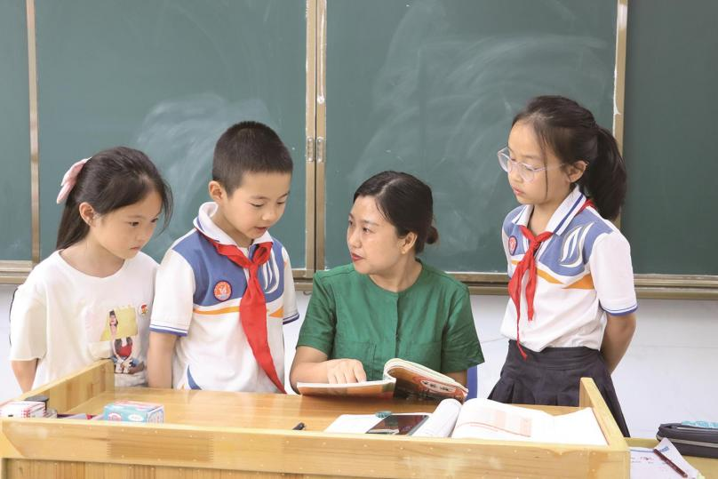

让学习目标在课堂“可见”

■刘勇叶柯男何蓉琼（成都市刘勇名师工作室）

选自《教育导报》2020年第107期(总第3524期) 导报三版
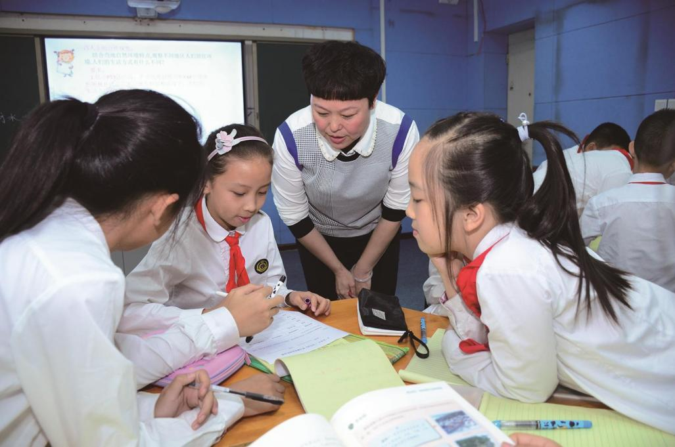
如果说教育是一束光，它可以照亮自己和他人，也可以带来光明与希望，那么这束光一定有目标。什么是目标？《说文解字》称“目，人眼”，“标，木杪末也”；目标，意即人眼可以看见树梢，后喻为可以看见的“标的”。
以目标进行逆向设计来驱动教与学，是提高教学效益的极佳路径。目标学习法最早由美国心理学家布卢姆提出的，他认为只要有最佳的教学目标，给学生以足够的时间，多数学习者都能取得优良的学习成绩。如何让目标可见及至驱动教学？《可见的学习：最大程度地促进学习》中，哈蒂指出“可见”的两个方面：一是让学生的学对教师可见，其次是使教师的教对学生可见。众所周知，教学内容是由许多知识点构成，由点形成线，由线再形成知识体系，构成彼此联系的知识网。对于学生而言，学习目标与人生目标不同，就是要看见知识点在知识网中的位置及作用，就是要看见在规定的时间里需要完成的具体学习任务。让学习目标可见，就是要让学生一直“看见”目标，从而有效实现学习目标并合理检测目标达成情况，从而真正有效地驱动教学。“看见”学习目标，更重要的是可以让学生体验目标驱动的力量，增加挑战困难的信心。
一、让学习目标的制定可见。帮助学生制定可见的学习目标不仅可以使学生确立学习目的，还可以激励和鞭策学生的学习行为。通过体验式的目标制定法，“可见”更是一种心理强化，让目标真正地成为“我的目标”。
目标制定的过程可见。首先要大家商议标准，如何处理长远目标与中短期目标的关系，如何制定有梯度和有层次的目标，如何设计弹性目标和底线目标。学生参与制定标准，更能推动和提示自己的追求意向，从而唤醒自己的求知欲和自觉性。其次要自主思考目标的合理性，学习目标应该具有学科属性，根据不同学科，客观分析自己的优势与劣势，结合个人情况来设定学习目标。如选择某个单元作为阶段目标，围绕目标可思考：“先解决哪些知识点？”“预计用几天时间解决？”“可以从哪些渠道进行解决？”等问题，想清楚这些问题，阶段性小目标才能更明确，更利于执行。
目标制定的内容可见。郑重地写下自己的目标并呈现出来，可以增加仪式感。在班级设置目标墙，随处可见大家的目标，通过相互监督、彼此鞭策，达到他律的效果。在座位、枕边等最显眼的地方，随时可见自己的目标，通过鼓励强化、自我提醒，实现自律的目的。
二、让学习目标的实施可见。制定目标很容易，但是要把目标落实到具体的计划和行动中就很困难了。难在何处？一是需要具体的行动计划；二是需要有效的监督机制；三是需要及时的激励措施。因此，想要最终完成一个目标，还需要让学习目标的实施清晰可见。
制作目标记录表。不积跬步无以至千里，目标记录表需要可视化且可量化，给出相应的评估等级，如“出色”“良好”“达标”“未达标”等，根据评估等级总结提升，及时做出调整。借助目标记录表，撬动学生自主学习的可行性，提升个性化学习的科学性。
绘制班级目标树。目标树是按照树形结构对目标或者设计目标进行组织的方法，也是调动班级实施学习目标的有效路径。通过绘制班级目标树，把个人已经实现的目标写在叶上，“长”到树上，让同学间相互学习、你追我赶，形成良好竞争氛围，使目标不断进阶，真正实现“人人有目标，生生可实现”。
三、让学习目标的奖惩可见。学生受到表扬，一般会形成正向强化，会增加实现学习目标的动力，并且会沿着我们所期望的路径前行。
奖惩及时。从心理学的原理上讲，奖惩的时间隔得越久，对动机的影响就越小，对行为的影响效果就越差。在学习目标的完成情况实施评估后，奖惩的及时性是有效激励的一个重要指标，它不仅可以及时巩固正确行为，建立因果关联，还可以找出现状和目标的差距，及时自我反省，并采取调控措施。
奖品可见。在及时奖励实施后，还要抓住学生心理，恰当地设置奖品，如奖励“五个一”，即“一场电影，一回球赛、一顿美食、一本好书、一个手办”，选择最贴近学生生活、学生们最喜欢的奖品，使得激励效果最大化。
目标的力量是强大的，“既然选择了远方，便只顾风雨兼程。”目标的实现也是可期的，让目标可见即是让学习可见，就是目标驱动教学的核心。让目标成为我们前行的光，用光照见内心，启迪学生心智；用光照亮人生，璀璨无穷远方。

作业的重构与治理

■成都棠湖外国语学校 刘勇

选自《教育导报》2021年第101期(总第3629期) 导报三版
“双减”政策出台，剑指“减轻学生过重作业负担和校外培训负担”，究其核心，是回归教育的本质。在减轻家长的心理负担与经济负担的同时，抓住“提质减负”的关键，以“五育并举”的路径，达到“为党育人，为国育才”的目标。
育人的主阵地在学校，学校能否接得住、接得好作业减负的重任与管理的预期，教师的主观能动性与课堂的有效性至关重要。校内教学，作业是重要的组成部分，教育内卷却是导致作业负担越来越重的主要原因。教育部教材局局长田慧生认为“目前学生大都的学业负担来自作业”，教育部办公厅发布的《关于加强义务教育学校作业管理的通知》明确提出必须改变学校作业功能异化、质量不高的问题。
◆突破作业的“囚徒困境”——
作业减负要有全局思维
学习不可能没有负担，但一定要关照作业的量与质，解决“超标、超前、超难、超时”的问题，让作业达到成为学生服务的教育功能。“我们认为关键能力与必备品质也不是简单粗暴地靠频繁作业来提高的。如何突破作业的“囚徒困境”,让家长与学生保持适度的压力与焦虑，从而更好地发挥作业应有的育人功能，这需要系统梳理、全面重构与精细管理。
首先要有“全局性思维”，作业需要面对个体差异、指向生命成长、适应未来发展。从需求侧来讲，作业减负需要精准把握学生的需求，提供丰富而多元的作业体系；从供给侧来讲，作业减负需要建设丰富的课程资源，提高课堂的教学效益。怎么办？首先，要从“关注教”到“关注学”；其次，要深刻认识到作业是承载学习内容、实施学习评价、改变学习方式的有效载体。我校初中以作业管理为突破口，带动课堂与考试变革，从而彰显学科育人的有效性。
提升教师的教学智慧和境界是作业减负的突破点，如此方能保证在减轻作业负担的同时能够提高学生的学习成绩，这也是家长的焦虑根源。教师的教学智慧与境界是在与学生的交互、在课堂的对话、在作业的实施中呈现和完善的，教师要不断地提高学生的内驱力和自我效能感，才能真正地实现作业综合育人的功能。
◆理性设计、充分研究、加强监管——
作业减负的“三化、三线和三管”
在作业的重构与管理中，我们形成了“三化、三线和三管”的有效机制。
“三化”，即在作业的顶层设计上，从“随堂化”到“单元化”再到“个性化”，“随堂化”即随堂布置，呈现出机械、零碎、重复的弊端；“单元化”，即以大单元、大概念、大任务统筹，能使作业结构化、整体化与有效化；“个性化”，即在“单元化”的基础上以学生的个体心智特征和学习经验来布置不同的作业，探索“一班一方案，一生一作业”的作业管理方案，实现作业布置从1 .0到3 .0的迭代升级。
学校和教师应当充分地研究作业，从而提高作业育人的科学性与价值性。“三线”即采用三条线对作业的设计进行有效定位：一是学科核心素养线；二是作业内容形式线；三是检测能力层级线，以此三维确定作业的价值与效度，从而避免超标超前、低效无用的作业，让作业布置走上“有效管用”的快车道。每个学科都有核心知识，运用核心知识解决问题才能培养关键能力，在这个过程中形成正确的必备品格，这就是核心素养。知识可以分为陈述性知识、策略性知识、程序性知识和元认知知识，一般来说，针对具体的学习或问题，策略性知识是与陈述性知识、程序性知识相互作用，共同解决某一个问题，完成某次活动。在这个过程中，如果能够调动学生的元认知知识，这无疑是最好的作业，它能很好地促进学生进行意义建构。作业，还需要平衡全面发展与个性发展的关系，除了书面作业，还应当有探究性作业、实践性作业和跨学科综合性作业。比如，给法布尔设计一个昆虫馆，就需要阅读《昆虫记》，还需要结合历史、生物、数学、美术等学科，才能较好地完成这一作业。在我主持的省级课题《绿水青山视野下的中小学环境保护教育实践研究》中，这样的创新的作业设计与课堂实施案例比比皆是，现已结集成书，即将公开出版。还可以拓展作业的内容，如体育类作业和艺术类作业，方能促进学生全面发展。需要创新作业形式，优化作业结构，还可让学生设计作业，以提高作业的有效度、实施度与完成度。
作业减负是一项常态工作，其实施的主阵地在课堂。我们强调“预习课内化，练习当堂化”，将教师的导学案和学生的学历案、作业案等三案合一，并要求80%的学生当堂掌握和完成80%的内容。我们强调将作业融入课堂，统整教材课后练习、统筹课后服务时间、统一师生评改机制，关键是不随意征订教辅资料，而是自编与创编作业，并且全批全改，作业自然就会少而精。还要给学生预留时间和空间，学困生需要消化的时间，中等生需要思考的空间，学优生需要拓展的空间。简言之，要不断加强作业设计研究，完善作业调控机制，创新作业评改方式，方能达成作业的“控量”与“保质”。
学校还应当有切实可行的管理方略和治理措施，监管作业的合理性与有效性。“三管”要分为两条线，一条线是作业重构的设计管理，需要分为三类，即“分层管理、弹性管理和个性管理”，它可以避免一刀切的现状，可以真正地实现因材施教。另一条线是作业实施流程的过程管理，即作业管理的三个有效环节，一是教师先做，由备课组统筹、教研组监管，它可以有效地避免随意布置的现象；二是作业公示，由班主任统筹、年级组监管，它可以有效地避免作业超时的现象；三是学习委员“举手”，由年级组统筹、教务处监管，它可以避免作业无反馈的现象，教务处、督导室抽查，即查即改，突破作业管理的难点与痛点。
从分数到素质，让教育回归本真；从“内卷”到“舒展”，让作业真正育人；从行动到文化，疏解家长的焦虑。作业重构与管理的核心，就是在落实学校育人主体地位的基础上，使学生个体不受作业的束缚、压制与奴役，帮助他们保持学习的兴趣，发现学习的真谛，从而促进学生更加健康、更加主动、更加全面地发展。
© 2015 四川教育报刊社版权所有。

